CHỦ ĐỀ 34: GỬI LỜI CHÀO LỚP MỘT
BÀI 1: BUỔI HỌC CUỐI NĂM

I. YÊU CẦU CẦN ĐẠT:
1. Kiến thức: Từ tên chủ đề, trao đổi với bạn về những điều mình nhớ nhất trong năm học vừa qua.
2. Kĩ năng: Thông qua việc quan sát tranh minh hoạ bài đọc và tên bài đọc, tăng cường khả năng phán đoán về nhân vật chính và nội dung bài đọc. Đọc trơn bài đọc, bước đầu ngắt nghỉ đúng chỗ có dấu câu. Luyện tập khả năng nhận diện vần thông qua hoạt động tìm trong bài và ngoài bài từ ngữ chứa tiếng có vần cần luyện tập, và đặt câu. Nhận diện lời nhân vật trong bài đọc. Từ đó, liên hệ đến những cảm xúc của bản thân trước kì nghỉ hè, và bồi dưỡng phẩm chất nhân ái, biết yêu thương thầy cô, bè bạn, trường lớp. Tô đúng kiểu chữ hoa chữ X và câu ứng dụng. Thực hành kĩ năng nhìn – viết đoạn văn. Phân biệt đúng chính tả s-/ x- và -âc/ -ât. Luyện tập việc đặt câu hỏi và trả lời câu hỏi. Luyện nói và viết sáng tạo theo gợi ý. Phát triển ý tưởng thông qua việc trao đổi với bạn.
3. Thái độ: Yêu thích môn học; bồi dưỡng phẩm chất nhân ái, biết yêu thương thầy cô, bè bạn, trường lớp.
4. Năng lực: Phát triển năng lực hợp tác qua hoạt động nhóm; phát triển năng lực giải quyết vấn đề và sáng tạo qua hoạt động thực hành.
5. Phẩm chất: Bồi dưỡng phẩm chất nhân ái, biết yêu thương thầy cô, bè bạn, trường lớp.
II. ĐỒ DÙNG DẠY HỌC:
1. Giáo viên: Tranh ảnh có trong sách học sinh được phóng to; hình minh hoạ từ ngữ chứa tiếng có vần iu, ui, uôi kèm theo thẻ từ; bảng phụ.
2. Học sinh: Sách học sinh Tiếng Việt tập 2, vở Tập viết, vở bài tập; viết chì, bảng con, …
III. CÁC HOẠT ĐỘNG DẠY HỌC CHỦ YẾU:
TIẾT 1
Hoạt động của giáo viên | Hoạt động của học sinh
2.1. Khởi động  * Mục tiêu: Giúp học sinh từ tên chủ đề, trao đổi với bạn về những điều mình nhớ nhất trong năm học vừa qua. Thông qua việc quan sát tranh minh hoạ bài đọc và tên bài đọc, tăng cường khả năng phán đoán về nhân vật chính và nội dung bài đọc.  * Phương pháp, hình thức tổ chức: Đàm thoại, trực quan, vấn đáp; thảo luận nhóm.  * Cách tiến hành:  - Giáo viên tổ chức trò chơi “Ai nhanh thế?”. Giáo viên yêu cầu học sinhđọc thuộc lòng một khổ thơ em thích thuộc chủ đề: Chúng mình thật đặc biệt.  - Giáo viên hướng dẫn học sinh mở sách, tìm đúng trang của bài học. | 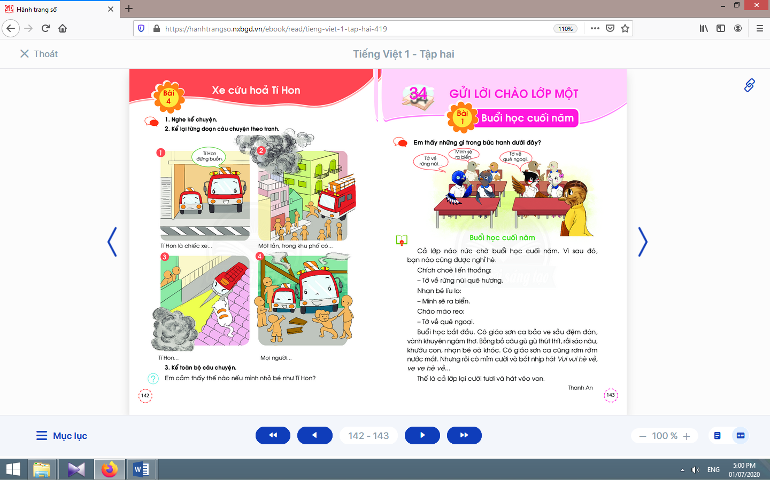  - Học sinh mở sách học sinh tập 2 trang 143.
- Giáo viên giới thiệu tên chủ đề: Gửi lời chào lớp Một.  - Giáo viên tổ chức cho học sinh trao đổi với bạn về điều mình thích nhất trong năm học vừa qua.  - Giáo viên tổ chức cho học sinhquan sát bức ảnh minh hoạ và nói về các sự vật, hình ảnh trong hai bức ảnh theo gợi ý: Lớp học này có gì đặc biệt? Theo con, các bạn đang thảo luận về điều gì?  - Giáo viên giới thiệu bài mới và mục tiêu của bài học. | - Học sinh lắng nghe.  - Học sinhtrao đổi với bạn về điều mình thích nhất trong năm học vừa qua.  - Học sinh hoạt động nhóm đôi, quan sát bức ảnh minh hoạ và nói về các sự vật, hình ảnh trong hai bức ảnh.  - Học sinh lắng nghe.
Nghỉ giữa tiết
2. Khám phá
2.2. Luyện đọc văn bản
* Mục tiêu: Học sinh đọc trơn bài đọc, bước đầu ngắt nghỉ đúng chỗ có dấu câu; đọc đúng các tiếng chứa vần khó đọc.
* Phương pháp, hình thức tổ chức: Đàm thoại, trực quan, vấn đáp; thảo luận nhóm.
* Cách tiến hành:
- Giáo viên đọc mẫu, nhấn mạnh ở những từ ngữ chỉ các hoạt động, cảm xúc của bạn nhỏ, của cô giáo (náo nức, liến thoắng, líu lo, reo, rơm rớm…), đọc diễn cảm những câu biểu cảm (“Bỗng bồ câu gù gù thút thít”, “Thế là/ cả lớp lại cười tươi/ và hát véo von.”.  - Giáo viên hướng dẫn học sinh đọc một số từ khó, đồng thời hướng dẫn cách ngắt nghỉ hơi đúng logic ngữ nghĩa.  - Giáo viên tổ chức đọc thành tiếng theo nhóm nhỏ.  - Giáo viên hướng dẫn học sinh giải thích nghĩa của một số từ khó hiểu bằng phương pháp trực quan, đặt câu, dùng ngữ cảnh,… | - Học sinh nghe và quan sát giáo viên đọc mẫu.  - Học sinh đọc một số từ khó như: náo nức, liến thoắng, líu lo, thút thít, rơm rớm, véo von,…;cách ngắt nghỉ hơi đúng logic ngữ nghĩa.  - Học sinh đọc thành tiếng theo nhóm nhỏ.  - Học sinh giải thích nghĩa của một số từ khó hiểu, ví dụ: náo nức, liến thoắng, líu lo, thút thít, rơm rớm,...
TIẾT 2
Hoạt động của giáo viên | Hoạt động của học sinh
2.3. Nhận diện vần và tìm hiểu nội dung bài đọc
* Mục tiêu: Học sinh luyện tập khả năng nhận diện vần thông qua hoạt động tìm trong bài và ngoài bài từ ngữ chứa tiếng có vần cần luyện tập, và đặt câu. Nhận diện lời nhân vật trong bài đọc. Từ đó, liên hệ đến những cảm xúc của bản thân trước kì nghỉ hè, và bồi dưỡng phẩm chất nhân ái, biết yêu thương thầy cô, bè bạn, trường lớp.
* Phương pháp, hình thức tổ chức: Đàm thoại, trực quan, vấn đáp; thảo luận nhóm.
* Cách tiến hành:
- Giáo viên hướng dẫn học sinh đọc lại bài đọc.  - Giáo viên hướng dẫn học sinh tìm tiếng trong bài có chứa vần iu, ui, uôi.  - Giáo viên hướng dẫn học sinh tìm từ ngữ ngoài bài chứa tiếng có vần iu, ui, uôivà đặt câu. | - Học sinh đọc lại bài đọc.  - Học sinh tìm tiếng trong bài có chứa vần iu, ui, uôi.  - Học sinh đọc to từ/ tiếng chứa vần iu, ui, uôi.  - Học sinh tìm từ ngữ ngoài bài chứa tiếng có vần iu, ui, uôi, đặt câu chứa từ có vần iu, ui, uôivừa tìm. Ví dụ: Cây nhãn sai trĩu quả. Em đi bắt dế trũi. Nông dân tần tảo trên các ruộng muối.
Nghỉ giữa tiết
- Giáo viên hướng dẫn học sinh tìm hiểu bài.  + Đối với học sinh yếu, giáo viên đặt thêm một vài câu hỏi nhỏ hơn.  + Đối với học sinh giỏi, giáo viên hỏi thêm một số câu hỏi.  - Giáo viên đưa ra các đại ý khác nhau theo hình thức trắc nghiệm nhiều lựa chọn để học sinh đối chiếu với các ý đã biết, rồi chọn lựa đại ý đã chọn. Sau đó, giáo viên đặt câu hỏi hướng dẫn học sinh giải thích lí do vì sao. | - Học sinh thảo luận theo nhóm nhỏ để trả lời câu hỏi trong sách học sinh.  - Học sinh thảo luận theo nhóm nhỏ để xác định đại ý của bài đọc.

.Kế hoạch bài dạy lớp 1 môn Toán
ÔN TẬP CUỐI NĂM (tiết 4)

I. YÊU CẦU CẦN ĐẠT:
1. Kiến thức: Củng cố kiến thức đã học về các phép tính cộng, trừ trong phạm vi 100. Làm quen tính chất giao hoán của phép cộng, quan hệ giữa phép cộng và phép trừ qua các trường hợp cụ thể.
2. Kĩ năng: Thực hiện cộng, trừ nhẩm trong phạm vi 10; thực hiện cộng, trừ trong phạm vi 100 (nhẩm, viết); tính toán với các trường hợp có hai dấu phép tính (cộng, trừ).
3. Thái độ: Yêu thích môn học; cẩn thận, sáng tạo, hợp tác.
4. Năng lực chú trọng: Phát triển cả 5 năng lực: tư duy và lập luận toán học; mô hình hoá toán học; sử dụng công cụ, phương tiện toán học; giải quyết vấn đề toán học; giao tiếp toán học.
5. Phẩm chất: Chăm chỉ, trung thực, nhân ái, trách nhiệm, yêu đất nước (kính yêu và biết ơn Bác Hồ).
6. Tích hợp: Toán học và cuộc sống, Tự nhiên và Xã hội, Mĩ thuật, Tiếng Việt.
II. ĐỒ DÙNG DẠY HỌC:
1. Giáo viên: Sách Toán lớp 1; bộ thiết bị dạy toán;...
2. Học sinh: Sách học sinh, vở bài tập; thước thẳng có vạch chia xăng-ti-mét; ...
III. CÁC HOẠT ĐỘNG DẠY HỌC CHỦ YẾU:

Hoạt động của giáo viên | Hoạt động của học sinh
1. Hoạt động khởi động
* Mục tiêu: Tạo không khí lớp học vui tươi, sinh động kết hợp kiểm tra kiến thức cũ.
* Phương pháp, hình thức tổ chức: Trò chơi.
* Cách tiến hành:
- Giáo viên yêu cầu học sinh nêu lại cách so sánh số có hai chữ số. | - Học sinh nêu.
2. Luyện tập
* Mục tiêu: Giúp học sinh thực hiện cộng, trừ nhẩm trong phạm vi 10; thực hiện cộng, trừ trong phạm vi 100 (nhẩm, viết); tính toán với các trường hợp có hai dấu phép tính (cộng, trừ). Làm quen tính chất giao hoán của phép cộng, quan hệ giữa phép cộng và phép trừ qua các trường hợp cụ thể.
* Phương pháp, hình thức tổ chức: Đàm thoại, trực quan, vấn đáp; thảo luận nhóm.
* Cách tiến hành:
2.9. Bài 9. Đặt tính rồi tính: | 2.9. Bài 9:
- Trước khi làm bài, giáo viên yêu cầu học sinh nhắc lại một số lưu ý:  + Đặt tính (số chục dưới số chục, số đơn vị dưới số đơn vị).  + Tính (từ phải sang trái).  + Kiểm tra kết quả (kiểm tra các số và dấu phép tính có đúng như đề bài cho, kiểm tra cách tính toán, có thể dùng phép cộng để kiểm tra phép trừ, dùng tính chất giao hoán để thử phép cộng). | - học sinh nhắc lại một số lưu ý về cách đặt tính, tính và kiểm tra kết quả.  - Học suinh làm bài, sửa bài.  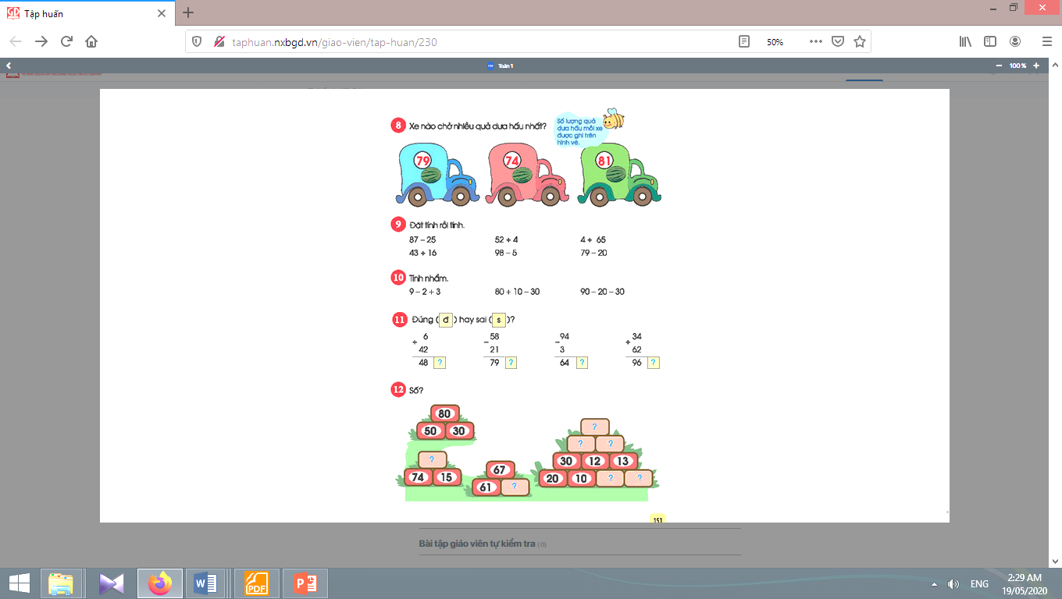
2.10. Bài 10. Tính nhẩm: | 2.10. Bài 10:
- Giáo viên hướng dẫn học sinh tính từ trái sang phải. Tuy nhiên, khuyến khích các cách làm trên cơ sở hiểu tính chất phép tính. Ví dụ: 90 – 20 – 30 = 40. Học sinh có thể lập luận: Trừ 20 rồi trừ 30 tức là trừ 50, 90 trừ 50 bằng 40. | - Học sinh tính từ trái sang phải.  - Học sinh chỉ cần viết kết quả cuối cùng.
Nghỉ giữa tiết
2.11. Bài 11. Đúng ghi đ, sai ghi s vào ô trống: | 2.11. Bài 11:
- Giáo viên hướng dẫn học sinh thảo luận và thực hiện. Khi sửa bài, yêu cầu học sinh giải thích theo hai tiêu chí: đặt tính và rính. | - Học sinh làm việc theo nhóm đôi, thảo luận và thực hiện, sửa bài, giải thích:  + Bài thứ nhất: đ vì đặt tính đúng, tính đúng.  + Bài thứ hai: s vì đặt tính đúng nhưng tính sai (nhầm phép tính: trừ nhưng làm thành cộng).  + Bài thứ ba: s vì đặt tính sai (3 đơn vị viết dưới 9 chục).  + Bài thứ tư: đ vì đặt tính đúng, tính đúng.
2.12. Bài 12. Số? | 2.12. Bài 12:
- Guiáo viên giới thiệu: Có bốn chồng gạch được sắp xếp như hình vẽ. Các viên gạch màu đậm đã có số, các viên gạch màu nhạt chưa có số.  - Yêu cầu của bài là gì?  - Giáo viên yêu cầu học sinh thảo luận, tìm quy luật xếp gạch.  - Giáo viên khuyến khích các em nêu quy luật, thể hiện nội dung bài làm ở hình ảnh đã được vẽ sẵn trên bảng.  - Giáo viên khái quát (dùng chồng gạch thứ nhất minh hoạ): Các số trong ba viên gạch này có liên quan với nhau không?  - Giáo viên lưu ý học sinh: chỉ có ba viên gạch sắp xếp như vậy thì mới giống sơ đồ tách - gộp số.  - Giáo viên dùng tay che một trong ba ô, yêu cầu học sinh nói cách tìm số bị che dựa vào hai số không che. | 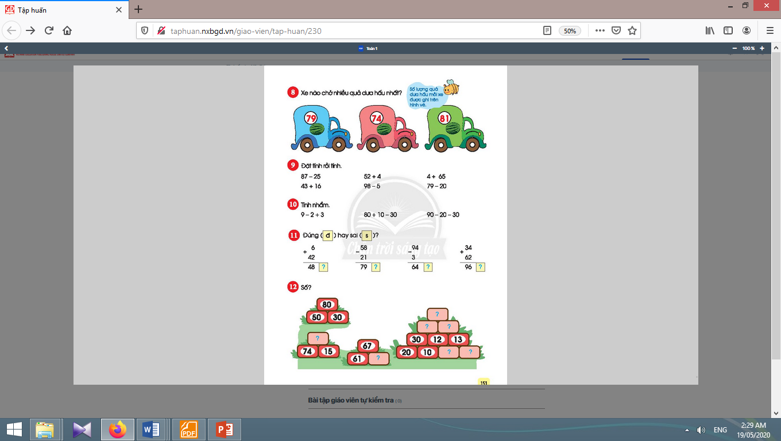  - Học sinh quan  sát, lắng nghe.  - Học sinh trả lời: Tìm số cho các viên màu nhạt).  - Học sinhlàm việc theo nhóm 4, thảo luận, tìm quy luật xếp gạch. Sau khi làm xong, kiểm tra lại xem có đúng như quy luật đưa ra.  - Các nhóm trình bày trước lớp, nêu quy luật, thể hiện nội dung bài làm ở hình ảnh đã được vẽ sẵn trên bảng.  - Học sinh có thể trả lời theo nhiều cách, chẳng hạn: Giống sơ đồ tách – gộp số; Cộng hai số dưới thì được số trên, …  - Học sinh lắng nghe.  - Học sinh nói cách tìm số bị che dựa vào hai số không che. Cả lớp kiểm tra bài đã làm của các nhóm ở trên bảng.

CHỦ ĐỀ 34: GỬI LỜI CHÀO LỚP MỘT
BÀI 1: BUỔI HỌC CUỐI NĂM

I. YÊU CẦU CẦN ĐẠT:
1. Kiến thức: Từ tên chủ đề, trao đổi với bạn về những điều mình nhớ nhất trong năm học vừa qua.
2. Kĩ năng: Thông qua việc quan sát tranh minh hoạ bài đọc và tên bài đọc, tăng cường khả năng phán đoán về nhân vật chính và nội dung bài đọc. Đọc trơn bài đọc, bước đầu ngắt nghỉ đúng chỗ có dấu câu. Luyện tập khả năng nhận diện vần thông qua hoạt động tìm trong bài và ngoài bài từ ngữ chứa tiếng có vần cần luyện tập, và đặt câu. Nhận diện lời nhân vật trong bài đọc. Từ đó, liên hệ đến những cảm xúc của bản thân trước kì nghỉ hè, và bồi dưỡng phẩm chất nhân ái, biết yêu thương thầy cô, bè bạn, trường lớp. Tô đúng kiểu chữ hoa chữ X và câu ứng dụng. Thực hành kĩ năng nhìn – viết đoạn văn. Phân biệt đúng chính tả s-/ x- và -âc/ -ât. Luyện tập việc đặt câu hỏi và trả lời câu hỏi. Luyện nói và viết sáng tạo theo gợi ý. Phát triển ý tưởng thông qua việc trao đổi với bạn.
3. Thái độ: Yêu thích môn học; bồi dưỡng phẩm chất nhân ái, biết yêu thương thầy cô, bè bạn, trường lớp.
4. Năng lực: Phát triển năng lực hợp tác qua hoạt động nhóm; phát triển năng lực giải quyết vấn đề và sáng tạo qua hoạt động thực hành.
5. Phẩm chất: Bồi dưỡng phẩm chất nhân ái, biết yêu thương thầy cô, bè bạn, trường lớp.
II. ĐỒ DÙNG DẠY HỌC:
1. Giáo viên: Tranh ảnh có trong sách học sinh được phóng to; hình minh hoạ từ ngữ chứa tiếng có vần iu, ui, uôi kèm theo thẻ từ; bảng phụ.
2. Học sinh: Sách học sinh Tiếng Việt tập 2, vở Tập viết, vở bài tập; viết chì, bảng con, …
III. CÁC HOẠT ĐỘNG DẠY HỌC CHỦ YẾU:

TIẾT 3
Hoạt động của giáo viên | Hoạt động của học sinh

2.4. Luyện tập viết hoa chính tả
* Mục tiêu: Học sinh tô đúng kiểu chữ hoa chữ X và câu ứng dụng. Thực hành kĩ năng nhìn - viết đoạn văn. Phân biệt đúng chính tả s-/ x- và -âc/ -ât. Luyện tập việc đặt câu hỏi và trả lời câu hỏi.
* Phương pháp, hình thức tổ chức: Đàm thoại, trực quan, vấn đáp; thảo luận nhóm.
* Cách tiến hành:
a. Tô chữ viết hoa chữ X và viết câu ứng dụng:  a.1. Tô chữ viết hoa chữ X:  - Giáo viên hướng dẫn họcsinh tô và phân tích cấu tạo nét chữ của con chữ X trên bảng.  - Giáo viên lặp lại lần 2 quy trình tô chữ X để học sinh quan sát và ghi nhớ.  - Giáo viên hướng dẫn họcsinh tô chữ X hoa vào vở bài tập, chú ý các điểm đặt bút và điểm kết thúc.  a.2. Viết câu ứng dụng:  - Giáo viên giải thích ý nghĩa của câu ứng dụng.  - Giáo viênhướng dẫn học sinh viết chữ Xuân.  - Giáo viênhướng dẫn học sinh viết phần còn lại.  - Giáo viên hướng dẫn họcsinh viết câu ứng dụng vào vở tập viết, nhắc học sinh chú ý các điểm đặt, điểm kết thúc, nối giữa chữ hoa và chữ thường, khoảng cách giữa các chữ trong một dòng, dấu chấm cuối câu.  - Giáo viên hướng dẫn họcsinh tự đánh giá phần viết của mình và của bạn. | - Học sinh quan sát cách giáo viên tô và phân tích cấu tạo nét chữ của con chữ X.  - Học sinh quan sát quan sát và ghi nhớ, dùng ngón tay viết con chữ X hoa lên không khí hoặc mặt bàn.  - Họcsinh tô chữ X hoa vào vở bài tập, chú ý các điểm đặt bút và điểm kết thúc.  - Họcsinh đọc câu ứng dụng.  - Họcsinhlắng nghe và quan sát.  - Họcsinhlắng nghe và quan sát cách giáo viên viết phần còn lại.  - Họcsinh viết câu ứng dụng vào vở tập viết  - Học sinh tự đánh giá phần viết của mình và của bạn theo hướng dẫn của giáo viên.
Nghỉ giữa tiết
b. Chính tả nhìn - viết:  - Giáo viên giới thiệu về kiểu bài chính tả nhìn- viết và các yêu cầu tương ứng với kiểu bài này.  - Giáo viên hướng dẫn học sinhđọc lại câu văn được yêu cầu viết chính tả và trả lời câu hỏi về nghĩa của câu/ đoạn văn.  - Giáo viên hướng dẫn học sinh đánh vần và giải thích nghĩa một số tiếng/ từ dễ viết sai bằng cách đặt câu.  - Giáo viên yêu cầuhọc sinh giải thích nghĩa của những từ vừa nêu và đặt câu.  - Giáo viên yêu cầu học sinh nhìn và viết đoạn văn vào vở tập viết.  - Giáo viên hướng dẫn học sinh tự đánh giá bài viết của mình và của bạn. | - Học sinh đọc lại câu văn được yêu cầu viết chính tả.  - Học sinh đọc lại câu văn được yêu cầu viết chính tả và trả lời câu hỏi về nghĩa của câu/ đoạn văn.  - Học sinh đánh vần một số tiếng/ từ dễ viết sai như: ve sầu, vành khuyên, thút thít, khướu, …  - Học sinh giải thích nghĩa của những từ vừa nêu và đặt câu.  - Học sinh nhìn và viết đoạn văn vào vở tập viết.  - Học sinh tự đánh giá bài viết của mình và của bạn theo sự hướng dẫn của giáo viên.
c. Bài tập chính tả lựa chọn:  - Giáo viên hướng dẫn học sinh đọc yêu cầu.  - Giáo viên treo tranh gợi ý đính kèm từng bài tập, giáo viên gợi ý bằng các câu hỏi.  - Giáo viên yêu cầu học sinh thực hiện bài tập vào vở bài tập, tự đánh giá bài làm của mình và của bạn.  - Giáo viên yêu cầu học sinh đặt câu (nói miệng, không yêu cầu viết) với những từ vừa điền đúng.  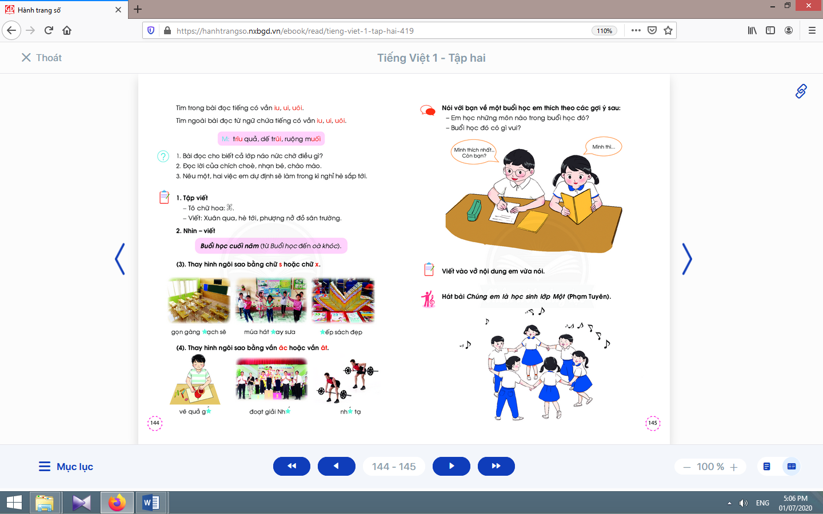 | - Học sinh đọc yêu cầu của bài tập chính tả có quy tắcs-/ x- và -âc/ -ât.  - Học sinh quan sát tranh gợi ý đính kèm từng bài tập và thực hiện bài tập.  - Học sinh thực hiện bài tập vào vở bài tập, tự đánh giá bài làm của mình và của bạn  - Học sinh đặt câu (nói miệng,) với những từ vừa điền đúng.
TIẾT 4
Hoạt động của giáo viên | Hoạt động của học sinh

2.5. Luyện tập nói, viết sáng tạo
* Mục tiêu: Học sinh luyện nói và viết sáng tạo theo gợi ý; phát triển ý tưởng thông qua việc trao đổi với bạn.
* Phương pháp, hình thức tổ chức: Đàm thoại, trực quan, vấn đáp; thảo luận nhóm.
* Cách tiến hành:
a. Nói sáng tạo -Luyện tập sử dụng từ xưng hô, trao lời – đáp lời:  - Giáo viên hướng dẫn học sinh trao đổi trong nhóm nhỏ về yêu cầu bài tập.  - Giáo viên hướng dẫn học sinh quan sát tranh gợi ý, chú ý các bóng nói.  - Giáo viên hướng dẫn học sinh thực hiện yêu cầu của hoạt động.  - Giáo viên hướng dẫn học sinh tự đánh giá, nhận xét về phần trình bày của mình và của bạn. | - Học sinhtrao đổi trong nhóm nhỏ về yêu cầu bài tập.  - Học sinh quan sát tranh gợi ý, chú ý các bóng nói.  - Học sinh thực hiện yêu cầu của hoạt động.  - Học sinh tự đánh giá, nhận xét về phần trình bày của mình và của bạn.
Nghỉ giữa tiết
b. Viết sáng tạo:  - Giáo viên hướng dẫn học sinh tìm hiểu cách đổi nội dung vừa nói thành câu văn viết; nhắc học sinh chú ý việc viết hoa đầu câu và sử dụng dấu chấm cuối câu, khoảng cách giữa các chữ trong một câu.  - Giáo viên hướng dẫn học sinh thực hiện yêu cầu viết sáng tạo vào vở.  - Giáo viên hướng dẫn học sinh tự đánh giá, nhận xét về phần trình bày của mình. | - Học sinh tìm hiểu cách đổi nội dung vừa nói thành câu văn viết.  - Học sinh thực hiện yêu cầu viết sáng tạo vào vở.  - Học sinh tự đánh giá, nhận xét về phần trình bày của mình theo hướng dẫn của giáo viên.

3. Hoạt động mở rộng
* Mục tiêu: Học sinh hát bài Chúng em là học sinh lớp Một của nhạc sĩ Phạm Tuyên.
* Phương pháp, hình thức tổ chức: Đàm thoại, trực quan, vấn đáp; thảo luận nhóm, trò chơi.
* Cách tiến hành:
- Giáo viên hướng dẫn học sinh đọc câu lệnh.  - Giáo viên hướng dẫn học sinh quan sát tranh và đặt câu hỏi gợi ý tìm hiểu nội dung.  - Giáo viên hướng dẫn học sinh xác định yêu cầu của hoạt động mở rộng.  - Giáo viênhướng dẫn học sinh hát bài Chúng em là học sinh lớp Một của nhạc sĩ Phạm Tuyên. | - Học sinh đọc câu lệnh.  - Học sinh quan sát tranh và trả lời các câu hỏi để phát hiện được nội dung tranh.  - Học sinh xác định yêu cầu: hát bài Chúng em là học sinh lớp Một của nhạc sĩ Phạm Tuyên.  - Học sinh hát bài Chúng em là học sinh lớp Một của nhạc sĩ Phạm Tuyên.
4. Hoạt động nối tiếp  a. Củng cố:  - Giáo viên yêu cầu học sinh nhắc lại nội dung vừa học (tên bài, các nhân vật trong bài, chi tiết con thích,…).  b. Dặn dò:  Giáo viên dặn học sinh. | - Học sinh nhắc lại nội dung vừa học.  - Học sinh chuẩn bị cho tiết học sau: bài Gửi lời chào lớp Một.

CHỦ ĐỀ 34: GỬI LỜI CHÀO LỚP MỘT
BÀI 2: GỬI LỜI CHÀO LỚP MỘT

I. YÊU CẦU CẦN ĐẠT:
1. Kiến thức: Từ những kinh nghiệm xã hội và ngôn ngữ của bản thân và việc quan sát tranh minh hoạ, thảo luận về cảm xúc của bản thân với những sự việc, hoạt động đã diễn ra trong năm học lớp Một vừa qua.
2. Kĩ năng: Đọc trơn bài đọc, bước đầu biết cách ngắt nhịp, ngắt nghỉ đúng chỗ có dấu câu, chỗ xuống dòng khi đọc một bài thơ. Luyện tập khả năng nhận diện vần thông qua hoạt động tìm trong bài và ngoài bài từ ngữ chứa tiếng có vần cần luyện tập, và đặt câu.Chỉ ra được nỗi nhớ của học sinh với cô giáo và lớp Một yêu quý.Học thuộc lòng hai khổ thơ.Trao lời nói với đối tượng bằng vai và không bằng vai.
3. Thái độ: Yêu thích môn học; biết yêu quý bạn bè, thầy cô, mái trường; bồi dưỡng phẩm chất chăm chỉ - biết ham học hỏi, thường xuyên hoàn thành nhiệm vụ học tập.
4. Năng lực: Phát triển năng lực hợp tác qua hoạt động nhóm; phát triển năng lực giải quyết vấn đề và sáng tạo qua hoạt động thực hành.
5. Phẩm chất: Bồi dưỡng phẩm chất nhân ái: biết yêu quý bạn bè, thầy cô, mái trường; bồi dưỡng phẩm chất chăm chỉ - biết ham học hỏi, thường xuyên hoàn thành nhiệm vụ học tập qua hoạt động luyện nói, nghe, đọc hiểu, viết.
II. ĐỒ DÙNG DẠY HỌC:
1. Giáo viên: Một số tranh ảnh có trong SHS được phóng to; hình minh hoạ tiếng/từ có vần ut, ươc kèm theo thẻ từ; bảng phụ ghi cách ngắt nhịp, ngưng nghỉ khi đọc bài thơ Gửi lời chào lớp Một.
2. Học sinh: Sách học sinh Tiếng Việt tập 2, vở Tập viết, vở bài tập; viết chì, bảng con, …; tranh ảnh về ngôi nhà của mỗi học sinh.
III. CÁC HOẠT ĐỘNG DẠY HỌC CHỦ YẾU:
TIẾT 5
Hoạt động của giáo viên | Hoạt động của học sinh
2.1. Khởi động  * Mục tiêu: Giúp học sinh từ những kinh nghiệm xã hội và ngôn ngữ của bản thân và việc quan sát tranh minh hoạ, thảo luận về cảm xúc của bản thân với những sự việc, hoạt động đã diễn ra trong năm học lớp Một vừa qua.  * Phương pháp, hình thức tổ chức: Đàm thoại, trực quan, vấn đáp; thảo luận nhóm.  * Cách tiến hành:  - Học sinh hát bài Chúng em là học sinh lớp Một.  - Giáo viên tổ chức trò chơi “Nhanh như chớp”. Giáo viên yêu cầu học sinhđọc thuộc lòng một khổ thơ em thích thuộc chủ đề: Gửi lời chào lớp Một.  - Giáo viên hướng dẫn học sinh mở sách, tìm đúng trang của bài học. | - Học sinh mở sách học sinh tập 2 trang 146.
- Giáo viên giới thiệu tên bài: Gửi lời chào lớp Một.  - Giáo viên hướng dẫn học sinh quan sát tranh minh hoạ và nói về hai bạn nhỏ trong tranh theo các câu hỏi gợi ý: Bức tranh vẽ cảnh gì?Cô giáo và các bạn chào nhau để làm gì?  - Giáo viên giới thiệu bài mới và mục tiêu của bài học. | - Học sinhlắng nghe.  - Học sinh hoạt động nhóm đôi, đọc tên bài đọc, quan sát và nói về bức tranh.  - Học sinhlắng nghe.
Nghỉ giữa tiết
2. Khám phá  2.2. Luyện đọc văn bản  * Mục tiêu: Học sinh đọc trơn bài đọc, bước đầu biết cách ngắt nhịp, ngắt nghỉ đúng chỗ có dấu câu, chỗ xuống dòng khi đọc một bài thơ.Luyện tập khả năng nhận diện vần thông qua hoạt động tìm trong bài và ngoài bài từ ngữ chứa tiếng có vần cần luyện tập, và đặt câu.  * Phương pháp, hình thức tổ chức: Đàm thoại, trực quan, vấn đáp; thảo luận nhóm.  * Cách tiến hành: | 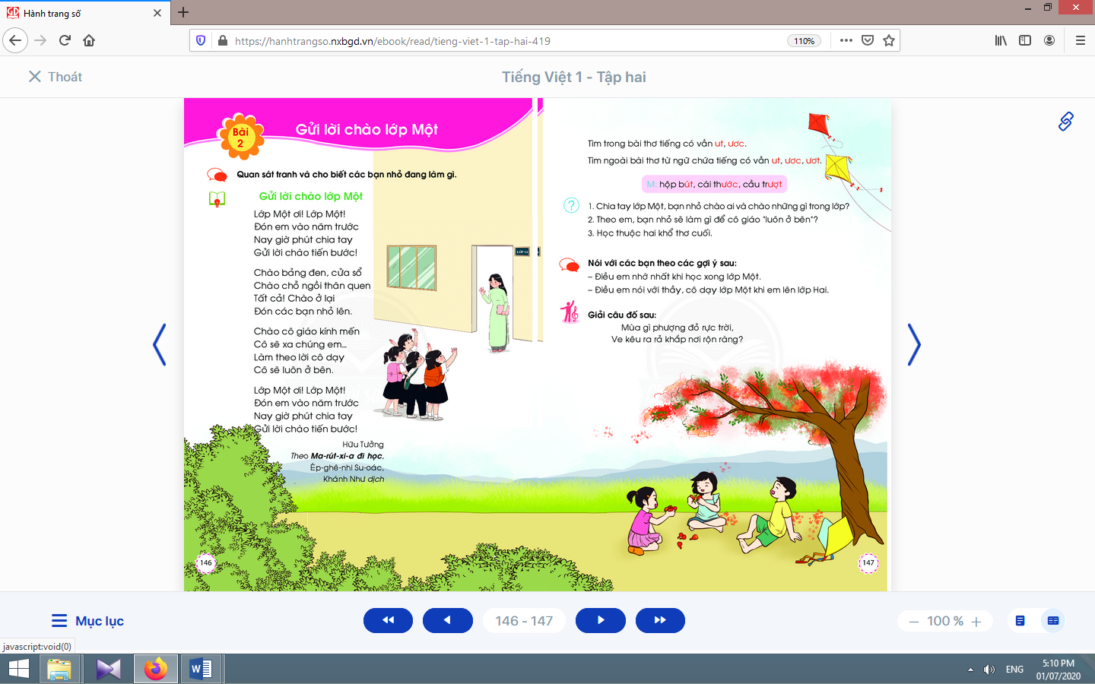
- Giáo viên đọc mẫu, nhấn mạnh ở những từ ngữ biểu cảm và những ý thơ chính (Lớp Một ơi!/ Lớp Một/, Gửi lời chào tiến bước/, Tất cả!/ Chào ở lại/, Cô sẽ xa chúng em/, Nay giờ phút chia tay/,…  - Giáo viên hướng dẫn học sinh đọc một số từ khó, đồng thời hướng dẫn cách ngắt nghỉ hơi đúng logic ngữ nghĩa.  - Giáo viên tổ chức đọc thành tiếng theo nhóm nhỏ.  - Giáo viên hướng dẫn học sinh giải thích nghĩa của một số từ khó hiểu bằng phương pháp trực quan, đặt câu, dùng ngữ cảnh,…  - Giáo viên hướng dẫn học sinhđọc lại bài đọc, tìm tiếng trong bài có chứa vần ut, ươc.  - Giáo viên hướng dẫn học sinhtìm từ ngữ ngoài bài có vần ut, ươc, ươtvà đặt câu chứa từ có vần ut, ươc, ươtvừa tìm. | - Học sinh nghe và quan sát giáo viên đọc mẫu.  - Học sinh đọc một số từ khó như: lớp Một, năm trước, tiến bước, tất cả, bạn, luôn,…; cách ngắt nghỉ theo logic ngữ nghĩa, như: Nay/ giờ phút chia tay,…  - Học sinhđọc thành tiếng theo nhóm nhỏ.  - Học sinhgiải thích nghĩa của một số từ khó hiểu, ví dụ: giữ trời, giữ biển, hàng rào,...  - Học sinh đọc lại bài đọc, tìm tiếng trong bài có chứa vần ut, ươc.  - Học sinh đọc to từ/ tiếng chứa vần ut, ươc.  - Học sinh tìm và đặt câu, ví dụ: Bạn Lan có hộp bút chì màu rất đẹp. Cái thước của em có hình một chú khủng long. Em chơi cầu trượt.
TIẾT 6
Hoạt động của giáo viên | Hoạt động của học sinh
2.3. Tìm hiểu nội dung bài đọc, luyện sử dụng câu hỏi và trả lời câu hỏi
* Mục tiêu: Học sinh chỉ ra được nỗi nhớ của học sinh với cô giáo và lớp Một yêu quý.Học thuộc lòng hai khổ thơ.Trao lời nói với đối tượng bằng vai và không bằng vai.
* Phương pháp, hình thức tổ chức: Đàm thoại, trực quan, vấn đáp; thảo luận nhóm.
* Cách tiến hành:
a. Tìm hiểu nội dung bài đọc:  - Giáo viên hướng dẫn học sinh tìm hiểu bài.  - Giáo viên yêu cầu học sinh học thuộc 2 khổ thơ. | - Học sinh thảo luận theo nhóm nhỏ để trả lời câu hỏi trong sách học sinh.  - Học sinh học thuộc 2 khổ thơ.
Nghỉ giữa tiết
b. Luyện sử dụng câu hỏi và trả lời câu hỏi:  - Giáo viên hướng dẫn học sinh nêu yêu cầu của hoạt động.  - Giáo viêntreo tranh, hướng dẫn học sinh quan sát tranh gợi ý, chú ý các gợi ý.  - Giáo viên hướng dẫn học sinh thực hiện theo cặp đôi hoạt động nói theo yêu cầu. | - Học sinh trao đổi trong nhóm nhỏ về yêu cầu của hoạt động.  - Học sinh quan sát tranh gợi ý, chú ý các gợi ý để thực hiện yêu cầu của bài tập.  - Học sinh thực hiện theo cặp đôi hoạt động nói theo yêu cầu.

3. Hoạt động mở rộng
* Mục tiêu: Học sinh giải câu đố trong sách học sinh.
* Phương pháp, hình thức tổ chức: Đàm thoại, trực quan, vấn đáp; thảo luận nhóm, trò chơi.
* Cách tiến hành:
- Giáo viên hướng dẫn học sinhđọc câu lệnh.  - Giáo viên hướng dẫn học sinh quan sát tranh vàđặt câu hỏi gợi ý tìm hiểu nội dung.  - Giáo viên hướng dẫn học sinh xác định yêu cầu của hoạt động mở rộng.  - Giáo viên hướng dẫn học sinhđọc từ khoá để tìm ra lời giải. | - Học sinhđọc câu lệnh.  - Học sinh quan sát tranh và trả lời các câu hỏi để phát hiện được nội dung tranh.  - Học sinh xác định yêu cầu: giải câu đố trong sách học sinh.  - Học sinh giải câu đố trong sách học sinh.
4. Hoạt động nối tiếp  a. Củng cố:  - Giáo viên yêu cầu học sinh nhắc lại nội dung vừa được học (tên bài, tên tác giả, khổ thơ con thích,…).  b. Dặn dò:  Giáo viên dặn học sinh. | - Học sinh nhắc lại nội dung vừa học.  - Học sinh đọc thuộc lòng ở nhà, cần dùng đúng những từ xưng hô với thầy cô/ bạn bè; tìm đọc câu chuyện hoặc bài thơ nói về mùa hè, chú ý ghi nhớ nội dung câu chuyện/ bài thơ tìm đọc; chuẩn bị bài: Kì nghỉ hè của em.

Kế hoạch bài dạy lớp 1 môn Toán
ÔN TẬP CUỐI NĂM (tiết 5)

I. YÊU CẦU CẦN ĐẠT:
1. Kiến thức: Củng cố kiến thức đã học về giải bài toán có lời văn.
2. Kĩ năng: Thực hiện giải bài toán có lời văn.
3. Thái độ: Yêu thích môn học; cẩn thận, sáng tạo, hợp tác.
4. Năng lực chú trọng: Phát triển cả 5 năng lực: tư duy và lập luận toán học; mô hình hoá toán học; sử dụng công cụ, phương tiện toán học; giải quyết vấn đề toán học; giao tiếp toán học.
5. Phẩm chất: Chăm chỉ, trung thực, nhân ái, trách nhiệm, yêu đất nước (kính yêu và biết ơn Bác Hồ).
6. Tích hợp: Toán học và cuộc sống, Tự nhiên và Xã hội, Mĩ thuật, Tiếng Việt.
II. ĐỒ DÙNG DẠY HỌC:
1. Giáo viên: Sách Toán lớp 1; bộ thiết bị dạy toán;...
2. Học sinh: Sách học sinh, vở bài tập; thước thẳng có vạch chia xăng-ti-mét; ...
III. CÁC HOẠT ĐỘNG DẠY HỌC CHỦ YẾU:

Hoạt động của giáo viên | Hoạt động của học sinh
1. Hoạt động khởi động | 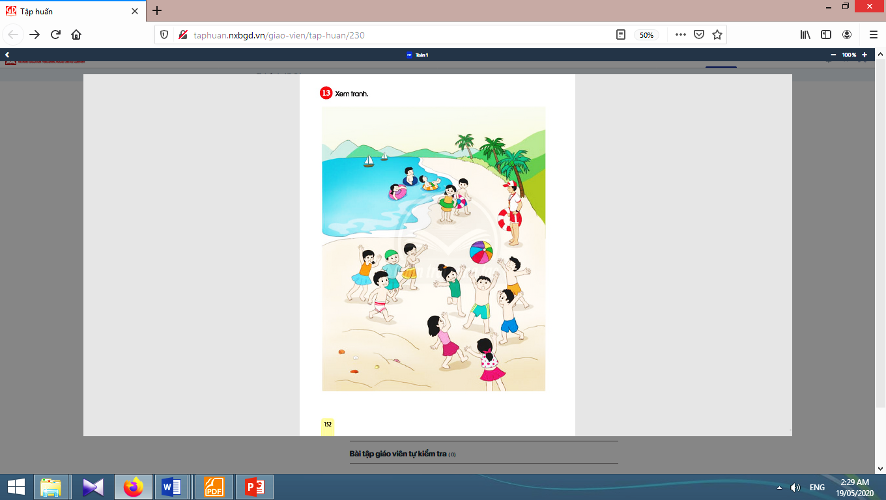
* Mục tiêu: Tạo không khí lớp học vui tươi, sinh động kết hợp kiểm tra kiến thức cũ.
* Phương pháp, hình thức tổ chức: Trò chơi.
* Cách tiến hành:
- Giáo viên yêu cầu học sinh thực hiện phép tính 15 + 22; 36 - 14. | - Học sinh  thực hiện.
2. Luyện tập
* Mục tiêu:Giúp học sinh giải bài toán có lời văn.
* Phương pháp, hình thức tổ chức: Đàm thoại, trực quan, vấn đáp; thảo luận nhóm.
* Cách tiến hành:
2.13. Bài 13. Đặt tính rồi tính: | 2.13. Bài 13:
- Giáo viên nhắc lại trình tự làm.  - Khi sửa bài, giáo viên nên dẫn dắt theo trình tự. | - Học sinh thực hiện cá nhân.  - Học sinh sửa bài, nhận xét.
Nghỉ giữa tiết
3. Đất nước em - Vịnh Nha Trang
* Mục tiêu: Mở rộng hiểu biết cho học sinh về Vịnh Nha Trang ở tỉnh Khánh Hòa.
* Phương pháp, hình thức tổ chức: Tự học.
* Cách tiến hành:
- Giáo viên giới thiệu: Vịnh Nha Trang thuộc tỉnh Khánh Hoà có rất nhiều bãi biển đẹp; được bao bọc bởi nhiều đảo lớn, nhỏ; là một quần thể thiên nhiên đặc sắc, đa dạng; một địa điểm du lịch nổi tiếng ở nước ta, thu hút nhiều du khách trong nước cũng như quốc tế. Vịnh Nha Trang còn được mệnh danh là hòn ngọc của Biển Đông, viên ngọc xanh vì giá trị thiên nhiên, vẻ đẹp cũng như khí hậu của nó.  - Giáo viên hòi: Con đã đi du lịch ở Nha Trang chưa?  - Giáo viên giáo dục học sinh yêu thiên nhiên, giữ vệ sinh môi trường,…  - Giáo viên yêu cầu học sinh xác định vị trí tỉnh Khánh Hoà trên bản đồ tự nhiên Việt Nam. | - Học sinh quan sát, lắng nghe giáo viên giới thiệu.  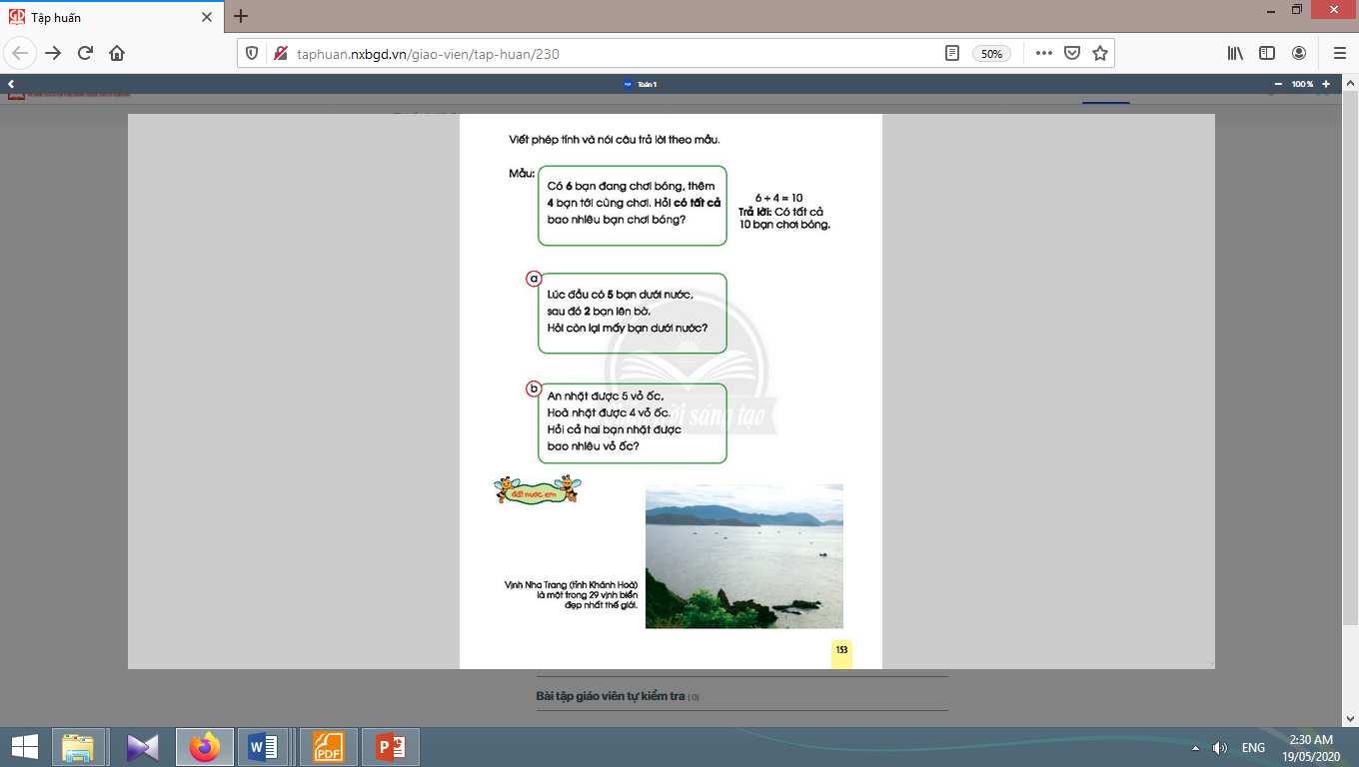  - Nhiều học sinh trả lời.  - Học sinh lắng nghe.  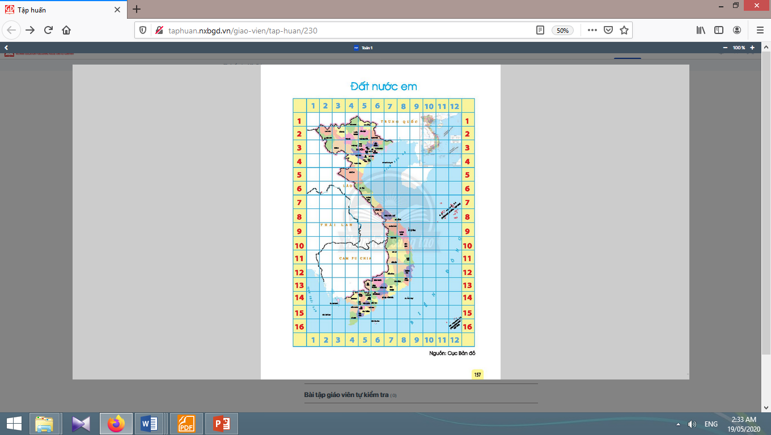  - Học sinh xác  định vị trí tỉnh  Khánh Hoà trên  bản đồ tự nhiên  Việt Nam.
4. Hoạt động ở nhà:
* Mục tiêu: Tạo điều kiện để phụ huynh kết nối việc học tập của học sinh ở trường và ở nhà, giúp cha mẹ hiểu thêm về con em.
* Phương pháp, hình thức tổ chức: Tự học.
* Cách tiến hành:
- Giáo viên yêu cầu học sinh nói những hiểu biết của mình về Nha Trang cho người thân cùng nghe. | - Học sinh thựchiện ở nhà.

CHỦ ĐỀ 34: GỬI LỜI CHÀO LỚP MỘT
BÀI 3: KÌ NGHỈ HÈ CỦA EM
I. YÊU CẦU CẦN ĐẠT:
1. Kiến thức: Từ những kinh nghiệm xã hội và ngôn ngữ của bản thân, nói về các kì nghỉ cùng gia đình.
2. Kĩ năng: Đọc trơn bài đọc, bước đầu ngắt nghỉ đúng chỗ có dấu câu.Luyện tập khả năng nhận diện vần thông qua hoạt động tìm trong bài và ngoài bài từ ngữ chứa tiếng có vần cần luyện tập và đặt câu.Liệt kê một số hoạt động liên quan đến kì nghỉ hè được nhắc đến trong bài đọc.Viết đúng kiểu chữ hoa chữ Y và câu ứng dụng. Thực hành kĩ năng nghe - viết đoạn văn.Phân biệt đúng chính tả s-/ x- và d-/ gi-.Luyện nói và viết sáng tạo theo gợi ý. Phát triển ý tưởng thông qua việc trao đổi với bạn.
3. Thái độ: Yêu thích môn học; biết tự tin khi trao đổi với bạn.
4. Năng lực: Phát triển năng lực hợp tác qua hoạt động nhóm; phát triển năng lực giải quyết vấn đề và sáng tạo qua hoạt động thực hành.
5. Phẩm chất: Bồi dưỡng phẩm chất tự tin thông qua hoạt động nghe nói, đọc hiểu, viết.
II. ĐỒ DÙNG DẠY HỌC:
1. Giáo viên: Một số tranh ảnh, mô hình hoặc vật thật dùng minh hoạ từ ngữ chứa tiếng có vần au, ao, ua kèm theo thẻ từ; mẫu tô chữ viết hoa và khung chữ mẫu chữ Y; bảng phụ ghi nội dung cần chú ý luyện đọc.
2. Học sinh: Sách học sinh Tiếng Việt tập 2, vở Tập viết, vở bài tập; viết chì, bảng con, …
III. CÁC HOẠT ĐỘNG DẠY HỌC CHỦ YẾU:
TIẾT 7

Hoạt động của giáo viên | Hoạt động của học sinh
2.1. Khởi động  * Mục tiêu: Giúp học sinh từ những kinh nghiệm xã hội và ngôn ngữ của bản thân, nói về các kì nghỉ cùng gia đình.  * Phương pháp, hình thức tổ chức: Đàm thoại, trực quan, vấn đáp; thảo luận nhóm.  * Cách tiến hành:  - Giáo viên tổ chức trò chơi “Ai nhanh - Ai đúng”. Giáo viên yêu cầu học sinhtên bài, các nhân vật trong bài, chi tiết em thích,… của bài trước.  - Giáo viên hướng dẫn học sinh mở sách, tìm đúng trang của bài học. | 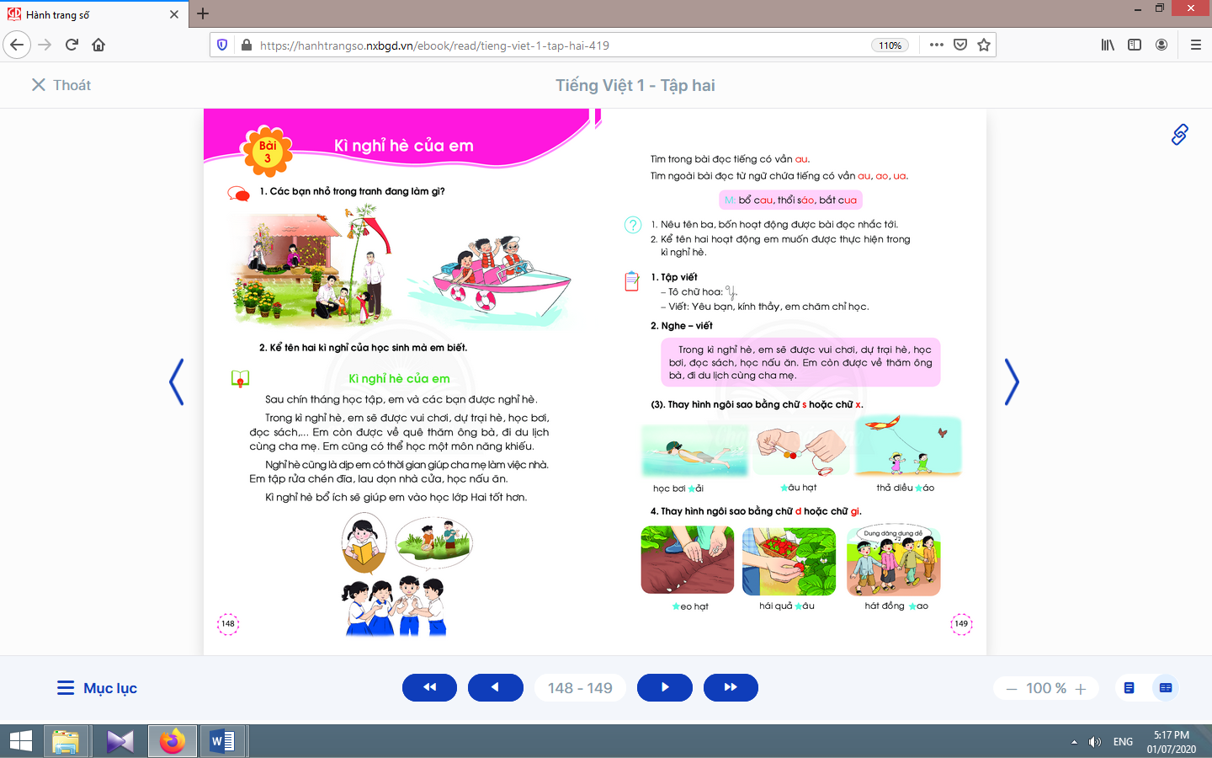  - Học sinh mở sách học sinhtập 2 trang 148.
- Giáo viêntreo tranh, hướng dẫn học sinh quan sát tranh minh hoạ và nói về các nhân vật, cảnh vật, trạng thái, cách vẽ trong tranh qua các câu hỏi gợi ý: Tranh vẽ cảnh gì? (về quê vào dịp Tết, đi du lịch), Kể tên hai kì nghỉ của học sinh mà em biết (nghỉ Tết, nghỉ hè), Con thường làm gì vào kì nghỉ hè?  - Giáo viên giới thiệu bài mới và mục tiêu của bài học. | - Học sinh hoạt động cặp đôi, quan sát tranh minh hoạ và nói về các nhân vật, cảnh vật, trạng thái, cách vẽ trong tranh.  - Học sinhlắng nghe.
Nghỉ giữa tiết
2.2. Luyện đọc văn bản
* Mục tiêu: Học sinh đọc trơn bài đọc, bước đầu ngắt nghỉ đúng chỗ có dấu câu.
* Phương pháp, hình thức tổ chức: Đàm thoại, trực quan, vấn đáp; thảo luận nhóm.
* Cách tiến hành:
- Giáo viên đọc mẫu, đặt một vài câu hỏi gợi ý để thu hút sự chú ý của học sinh.  - Giáo viên hướng dẫn học sinh đọc một số từ khó, đồng thời hướng dẫn cách ngắt nghỉ hơi theo dấu câu, cụm từ.  - Giáo viên tổ chức đọc thành tiếng theo nhóm nhỏ để đảm bảo từng học sinh đều đọc hết bài đọc, lưu ý việc sửa cách phát âm/ việc đọc sai của học sinh.  - Giáo viên hướng dẫn học sinh giải thích nghĩa của một số từ khó hiểu bằng phương pháp trực quan, đặt câu, dùng ngữ cảnh,… | - Học sinh nghe và quan sát giáo viên đọc mẫu.  - Học sinh đọc một số từ khó đọc nhưtrại hè, năng khiếu, rửa,…; cách ngắt nghỉ hơi theo dấu câu, cụm từ.  - Học sinhđọc thành tiếng theo nhóm nhỏ.  - Học sinhgiải thích nghĩa của một số từ khó hiểu theo hướng dẫn của giáo viên, ví dụ như: trại hè, năng khiếu.
TIẾT 8
Hoạt động của giáo viên | Hoạt động của học sinh
2.3. Nhận diện vần, tìm hiểu bài đọc
* Mục tiêu: Học sinh luyện tập khả năng nhận diện vần thông qua hoạt động tìm trong bài và ngoài bài từ ngữ chứa tiếng có vần cần luyện tập và đặt câu.Liệt kê một số hoạt động liên quan đến kì nghỉ hè được nhắc đến trong bài đọc.
* Phương pháp, hình thức tổ chức: Đàm thoại, trực quan, vấn đáp; thảo luận nhóm.
* Cách tiến hành:
- Giáo viên hướng dẫn họcsinh đọc lại bài đọc.  - Giáo viên hướng dẫn họcsinh đọc to từ/ tiếng chứa vần au.  - Giáo viên hướng dẫn họcsinh tìm từ ngữ ngoài bài chứa tiếng có vần au, ao, ua. | - Học sinh đọc lại bài đọc, tìm tiếng trong bài có chứa chứa vần au.  - Học sinh đọc to từ/ tiếng chứa vần au.  - Học sinh tìm từ ngữ ở ngoài bài có vần au, ao, ua, đặt câu với một số từ vừa tìm được, ví dụ: Bà bổ cau. Chú bé cưỡi trâu, thổi sáo. Mùa hè em đi bắt cua với ông nội.  - Học sinh đọc từ mẫu trong sách học sinh và giải thích nghĩa của từ để tìm từ ngữ ngoài bài chứa tiếng có vần au, ao, ua.
Nghỉ giữa tiết
- Giáo viên hướng dẫn học sinh tìm hiểu bài.  - Giáo viên đưa ra các đại ý khác nhau theo hình thức trắc nghiệm nhiều lựa chọn để học sinh đối chiếu với các ý đã biết, rồi chọn lựa đại ý đã chọn. Sau đó, giáo viên đặt câu hỏi hướng dẫn học sinh giải thích lí do vì sao. | - Học sinh thảo luận theo nhóm nhỏ để trả lời câu hỏi trong sách học sinh.  - Học sinh thảo luận theo nhóm nhỏ để xác định đại ý của bài đọc.

Kế hoạch bài dạy môn Toán
ÔN TẬP CUỐI NĂM (tiết 6)

I. YÊU CẦU CẦN ĐẠT:
1. Kiến thức: Củng cố kiến thức đã học về hình học.
2. Kĩ năng: Nhận dạng các hình phẳng và hình khối đã học; làm quen với việc nhận ra các hình phẳng (đã học) ở các mặt của hình khối; giải quyết được vấn đề thực tiễn đơn giản liên quan đến khả năng “lăn” của một số hình khối.Đo đồ vật cụ thể bằng thước có vạch xăng-ti-mét. Ghi nhớ một vài số đo các bộ phận trên cơ thể.
3. Thái độ: Yêu thích môn học; cẩn thận, sáng tạo, hợp tác.
4. Năng lực chú trọng: Phát triển cả 5 năng lực: tư duy và lập luận toán học; mô hình hoá toán học; sử dụng công cụ, phương tiện toán học; giải quyết vấn đề toán học; giao tiếp toán học.
5. Phẩm chất: Chăm chỉ, trung thực, nhân ái, trách nhiệm, yêu đất nước (kính yêu và biết ơn Bác Hồ).
6. Tích hợp: Toán học và cuộc sống, Tự nhiên và Xã hội, Mĩ thuật, Tiếng Việt.
II. ĐỒ DÙNG DẠY HỌC:
1. Giáo viên: Sách Toán lớp 1; bộ thiết bị dạy toán;...
2. Học sinh: Sách học sinh, vở bài tập; thước thẳng có vạch chia xăng-ti-mét; ...
III. CÁC HOẠT ĐỘNG DẠY HỌC CHỦ YẾU:
Hoạt động của giáo viên | Hoạt động của học sinh
1. Hoạt động khởi động
* Mục tiêu: Tạo không khí lớp học vui tươi, sinh động kết hợp kiểm tra kiến thức cũ.
* Phương pháp, hình thức tổ chức: Trò chơi.
* Cách tiến hành:
- Giáo viên yêu cầu học sinh nói những hiểu biết của mình về Vịnh Nha Trang, tỉnh Khánh Hòa. | - Học sinh thực hiện.
2. Luyện tập
* Mục tiêu:Giúp học sinh nhận dạng các hình phẳng và hình khối đã học; làm quen với việc nhận ra các hình phẳng (đã học) ở các mặt của hình khối; giải quyết được vấn đề thực tiễn đơn giản liên quan đến khả năng “lăn” của một số hình khối. Đo đồ vật cụ thể bằng thước có vạch xăng-ti-mét. Ghi nhớ một vài số đo các bộ phận trên cơ thể.  * Phương pháp, hình thức tổ chức: Đàm thoại, trực quan, vấn đáp; thảo luận nhóm.  * Cách tiến hành: | 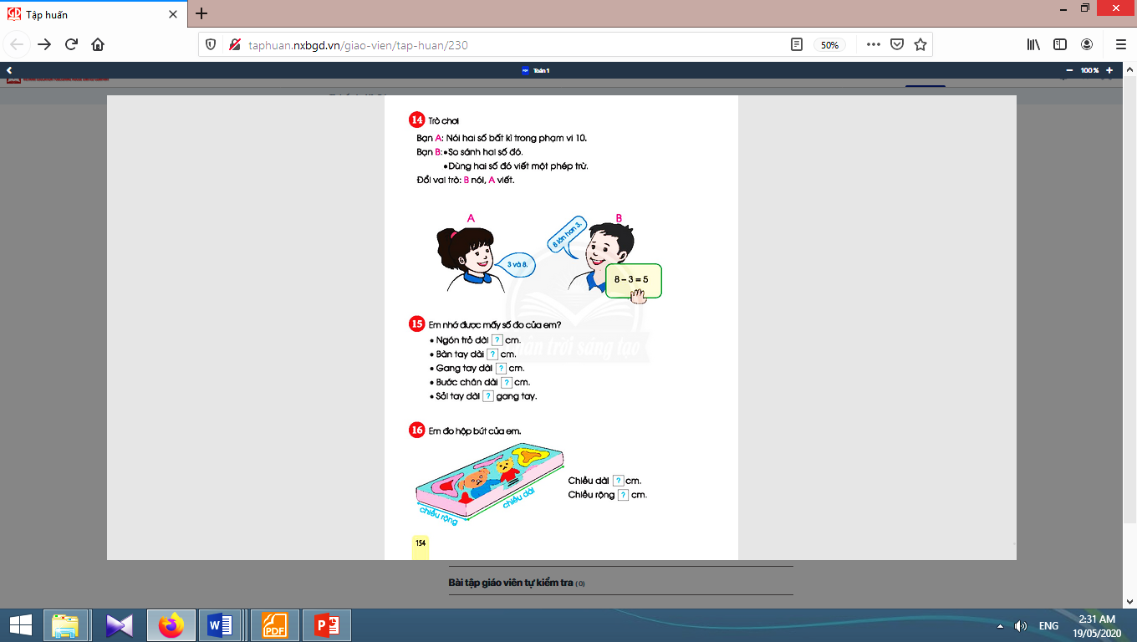
2.14. Bài 14. Trò chơi: | 2.14. Bài 14:
- Giáo viên hướng dẫn học sinh cách chơi (như sách học sinh trang 154).  - Giáo viên gọi hai học sinh lên bảng chơi trước lớp.  - Giáo viên tuyên dương, khen thưởng. | - Học sinh biết cách chơi.  - Hai em lên bảng chơi trước lớp.  - Học sinh chơi trò chơi theo nhóm đôi và ghi lại kết quả chơi.
2.15. Bài 15. Em nhớ được mấy số đo của em? | 2.15. Bài 15:
- Giáo viên hướng dẫn học sinh đọc câu hỏi và các yêu cầu cần thông báo về số đo.  - Giáo viên hướng dẫn học sinh:Khi đọc, thay “?” bằng từ “bao nhiêu”. Ví dụ: Ngón trỏ dài khoảng bao nhiêu xăng- ti-mét?  - Sau mỗi câu hỏi, giáo viên minh hoạ cụ thể bằng cách dùng bàn tay, bước chân, sải tay.Ví dụ: Chiều dài ngón tay là khoảng cách từ đâu tới đâu (minh hoạ trên ngón tay giáo viên).  - Với số đo gang tay, có thể tiến hành như sau:Gọi một học sinh có số đo trung bình nói số đo của mình.  +Các bạn nào có gang tay dài bằng bạn Nam?  +Các bạn nào có gang tay ngắn hơn bạn Nam?  + Lớp ta, bạn nào có gang tay ngắn nhất?  + Các bạn nào có gang tay dài hơn bạn Nam?  + Lớp ta, bạn nào có gang tay dài nhất?  - Giáo viên nhắc học sinh ghi nhớ ít nhất hai số đo: gang tay, bước chân; luôn nhắc lại độ lớn 1 cm khoảng chiều ngang móng tay ngón trỏ. | - Học sinh đọc câu hỏi và các yêu cầu cần thông báo về số đo.  - Học sinh nhận biết cần phải viết các số đo theo yêu cầu: 4 số đo đầu, đơn vị là xăng-ti-mét; số đo cuối cùng, đơn vị là gang tay.  - Học sinh làm việc theo nhóm đôi, nhớ được số đo nào thì viết ngay, sau đó đo lại để kiểm tra.Các số đo không nhớ hoặc chưa đo bao giờ (bước chân, sải tay), học sinh giúp nhauđo.  - Học sinhthông báo các số đo.  - Ví dụ, bạn Nam nói: Gang tay con dài 15 cm.  + Học sinh nào bằng thì đưa tay.  + Ví dụ: Trung: 14 cm, Toàn: 13 cm,…  + Ví dụ: Bạn Hùng: 12 cm.  + Ví dụ: An: 16 cm, Tiến 17 cm.  + Ví dụ: Bạn Tiến.  - Học sinh lắng nghe, ghi nhớ.
Nghỉ giữa tiết
2.16. Bài 16. Em đo hộp bút của em: | 2.16. Bài 16:
- Giáo viên hướng dẫn học sinh đọc yêu cầu:  + Quan sát hình vẽ để bước đầu nhận biết hai kích thước của hộp bút (chiều dài, chiều rộng).  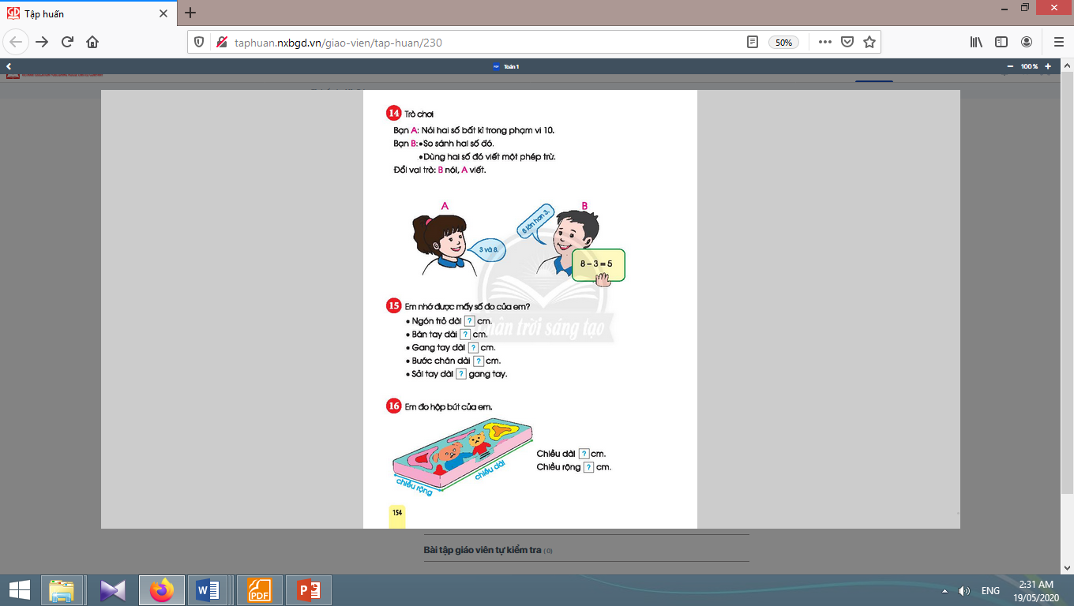  + Cầm hộp bút bằng một tay, dùng ngón trỏ bàn tay còn lại vuốt theo mép hộp bút, nói: dài, rộng (giáo viên có làm mẫu).  - Giáo viên nhắc học sinh lưu ý vạch số 0 khi đặt thước, yêu cầu học sinh thông báo kết quả đo. | - Học sinh đọc yêu cầu.  - Học sinh quan sát hình vẽ để bước đầu nhận biết hai kích thước của hộp bút (chiều dài, chiều rộng).  - Học sinh cầm hộp bút bằng một tay, dùng ngón trỏ bàn tay còn lại vuốt theo mép hộp bút, nói: dài, rộng; nếu bạn nào không có hộp bút thì thay thế bằng sách học sinhtrang 154.  - Học sinh nhận biết, cần phải đo hai cạnh hộp bút và viết số đo.  - Học sinh thực hiện (cá nhân).  - Học sinh thông báo kết quả đo, nhận xét hộp bút nào dài nhất.

CHỦ ĐỀ 34: GỬI LỜI CHÀO LỚP MỘT
BÀI 3: KÌ NGHỈ HÈ CỦA EM

I. YÊU CẦU CẦN ĐẠT:
1. Kiến thức: Từ những kinh nghiệm xã hội và ngôn ngữ của bản thân, nói về các kì nghỉ cùng gia đình.
2. Kĩ năng: Đọc trơn bài đọc, bước đầu ngắt nghỉ đúng chỗ có dấu câu. Luyện tập khả năng nhận diện vần thông qua hoạt động tìm trong bài và ngoài bài từ ngữ chứa tiếng có vần cần luyện tập và đặt câu. Liệt kê một số hoạt động liên quan đến kì nghỉ hè được nhắc đến trong bài đọc. Viết đúng kiểu chữ hoa chữ Y và câu ứng dụng. Thực hành kĩ năng nghe - viết đoạn văn. Phân biệt đúng chính tả s-/ x- và d-/ gi-. Luyện nói và viết sáng tạo theo gợi ý. Phát triển ý tưởng thông qua việc trao đổi với bạn.
3. Thái độ: Yêu thích môn học; biết tự tin khi trao đổi với bạn.
4. Năng lực: Phát triển năng lực hợp tác qua hoạt động nhóm; phát triển năng lực giải quyết vấn đề và sáng tạo qua hoạt động thực hành.
5. Phẩm chất: Bồi dưỡng phẩm chất tự tin thông qua hoạt động nghe nói, đọc hiểu, viết.
II. ĐỒ DÙNG DẠY HỌC:
1. Giáo viên: Một số tranh ảnh, mô hình hoặc vật thật dùng minh hoạ từ ngữ chứa tiếng có vầnau, ao, ua kèm theo thẻ từ; mẫu tô chữ viết hoa và khung chữ mẫu chữ Y; bảng phụ ghi nội dung cần chú ý luyện đọc.
2. Học sinh: Sách học sinh Tiếng Việt tập 2, vở Tập viết, vở bài tập; viết chì, bảng con, …
III. CÁC HOẠT ĐỘNG DẠY HỌC CHỦ YẾU:
TIẾT 9
Hoạt động của giáo viên | Hoạt động của học sinh

2.4. Luyện tập viết hoa chính tả (32-35 phút):
* Mục tiêu: Học sinh viết đúng kiểu chữ hoa chữ Y và câu ứng dụng. Thực hành kĩ năng nghe - viết đoạn văn.Phân biệt đúng chính tả s-/ x- và d-/ gi-.
* Phương pháp, hình thức tổ chức: Đàm thoại, trực quan, vấn đáp; thảo luận nhóm.
* Cách tiến hành:
a. Tô chữ viết hoa chữ Y và viết câu ứng dụng:  a.1. Tô chữ viết hoa chữ Y:  - Giáo viên hướng dẫn họcsinh tô và phân tích cấu tạo nét chữ của con chữ Y trên bảng.  - Giáo viên lặp lại lần 2 quy trình tô chữ Y để học sinh quan sát và ghi nhớ.  - Giáo viên hướng dẫn họcsinh tô chữ Y hoa vào vở bài tập, chú ý các điểm đặt bút và điểm kết thúc.  a.2. Viết câu ứng dụng:  - Giáo viên giải thích ý nghĩa của câu ứng dụng.  - Giáo viênhướng dẫn học sinh viết từ: Yêu.  - Giáo viênhướng dẫn học sinh viết phần còn lại.  - Giáo viên hướng dẫn họcsinh viết câu ứng dụng vào vở tập viết, nhắc học sinh chú ý các điểm đặt, điểm kết thúc, nối giữa chữ hoa và chữ thường, khoảng cách giữa các chữ trong một dòng, dấu chấm cuối câu.  - Giáo viên hướng dẫn họcsinh tự đánh giá phần viết của mình và của bạn. | - Học sinh quan sát cách giáo viên tô và phân tích cấu tạo nét chữ của con chữ Y.  - Học sinh quan sát quan sát và ghi nhớ, dùng ngón tay viết con chữ Y hoa lên không khí hoặc mặt bàn.  - Họcsinh tô chữ Y hoa vào vở bài tập, chú ý các điểm đặt bút và điểm kết thúc.  - Họcsinh đọc câu ứng dụng.  - Họcsinhlắng nghe và quan sát.  - Họcsinhlắng nghe và quan sát cách giáo viên viết phần còn lại.  - Họcsinh viết câu ứng dụng vào vở tập viết  - Học sinh tự đánh giá phần viết của mình và của bạn theo hướng dẫn của giáo viên.
Nghỉ giữa tiết
b. Chính tả nghe - viết:  - Giáo viên giới thiệu về kiểu bài chính tả nghe - viết và các yêu cầu tương ứng với kiểu bài này.  - Giáo viên hướng dẫn học sinhđọc lại câu văn được yêu cầu viết chính tả và trả lời câu hỏi về nghĩa của câu/ đoạn văn.  - Giáo viên hướng dẫn học sinh đánh vần và giải thích nghĩa một số tiếng/ từ dễ viết sai bằng cách đặt câu.  - Giáo viên yêu cầuhọc sinh giải thích nghĩa của những từ vừa nêu và đặt câu.  - Giáo viên đọc cho học sinh viết vào vở.  - Giáo viên hướng dẫn học sinh tự đánh giá bài viết của mình và của bạn. | - Học sinh đọc lại câu văn được yêu cầu viết chính tả.  - Học sinh đọc lại câu văn được yêu cầu viết chính tả và trả lời câu hỏi về nghĩa của câu/ đoạn văn.  - Học sinh đánh vần một số tiếng/ từ dễ viết sai.  - Học sinh giải thích nghĩa của những từ vừa nêu và đặt câu.  - Học sinhnghegiáo viên đọc và viết câu văn vào vở tập viết.  - Học sinh tự đánh giá bài viết của mình và của bạn theo sự hướng dẫn của giáo viên.
c. Bài tập chính tả lựa chọn:  - Giáo viên hướng dẫn học sinh đọc yêu cầu.  - Giáo viên yêu cầu học sinhnhắc lại quy tắc chính tả s-/ x- và d-/ gi-.  - Giáo viên yêu cầu học sinh tìm thêm một số từ thể hiện quy tắc này.  - Giáo viên treo tranh gợi ý đính kèm từng bài tập, giáo viên gợi ý bằng các câu hỏi.  - Giáo viên yêu cầu học sinh thực hiện bài tập vào vở bài tập, tự đánh giá bài làm của mình và của bạn.  - Giáo viên yêu cầu học sinh đặt câu (nói miệng, không yêu cầu viết) với những từ vừa điền đúng. | - Học sinh đọc yêu cầu của bài tập chính tả có quy tắc.  - Học sinh nhắc lại quy tắc chính tả s-/ x- và d-/ gi-.  - Học sinh tìm thêm một số từ thể hiện quy tắc này.  - Học sinh quan sát tranh gợi ý đính kèm từng bài tập và thực hiện bài tập.  - Học sinh thực hiện bài tập vào vở bài tập, tự đánh giá bài làm của mình và của bạn  - Học sinh đặt câu (nói miệng,) với những từ vừa điền đúng.
TIẾT 10
Hoạt động của giáo viên | 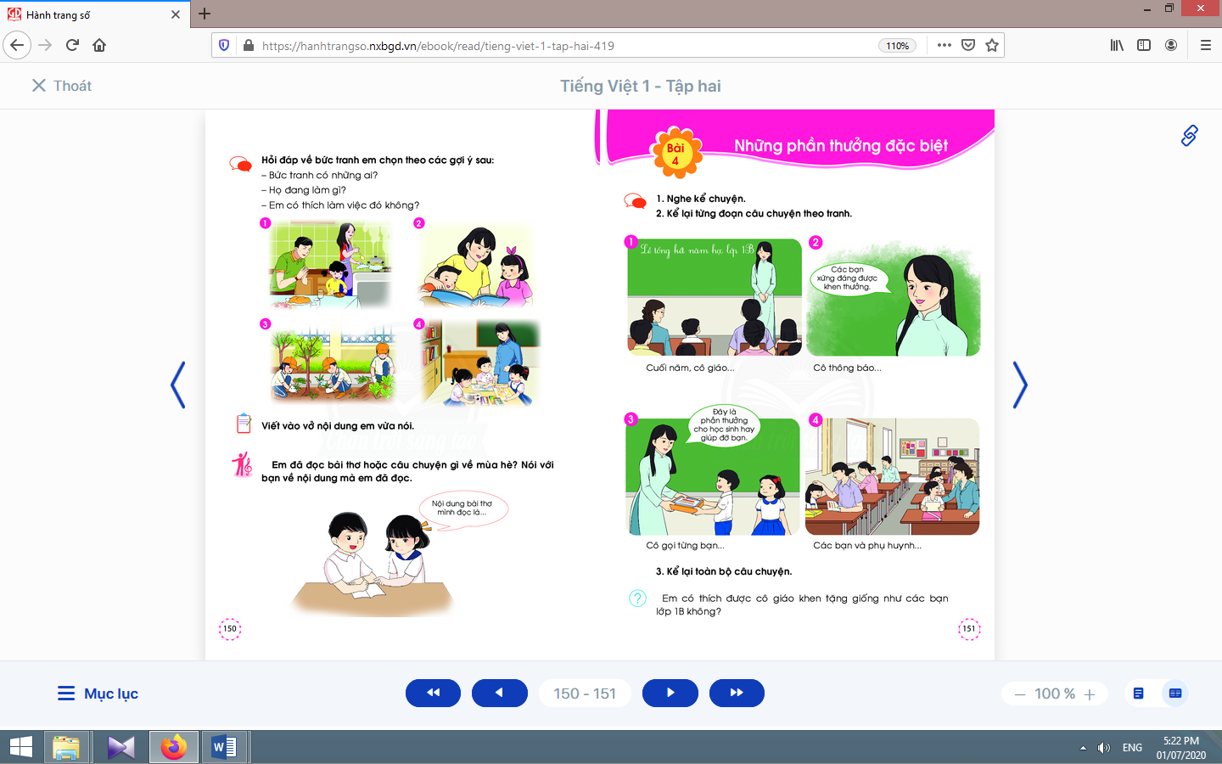  Hoạt động của học sinh

2.5. Luyện tập nói, viết sáng tạo (32-35 phút):
* Mục tiêu: Học sinh luyện nói và viết sáng tạo theo gợi ý; phát triển ý tưởng thông qua việc trao đổi với bạn.
* Phương pháp, hình thức tổ chức: Đàm thoại, trực quan, vấn đáp; thảo luận nhóm.
* Cách tiến hành:
a. Nói sáng tạo:  - Giáo viên hướng dẫn học sinh đọc yêu cầu của bài tập và quan sát tranh gợi ý.  - Giáo viên gợi ý học sinh qua các câu hỏi: Bức ảnh có những ai?Các hoạt động đó diễn ra ở đâu?Họ đang làm gì? Con có thích làm việc đó không?  - Giáo viên yêu cầu học sinh thực hiện hoạt động. | - Học sinh trao đổi trong nhóm nhỏ yêu cầu của hoạt động.  - Học sinh quan sát các bức ảnh, nhớ lại các hoạt động đã biết hoặc đã tham gia trong dịp hè.  - Học sinh thực hiện yêu cầu của hoạt động theo nhóm.
Nghỉ giữa tiết
b. Viết sáng tạo:  - Giáo viên hướng dẫn học sinh tìm hiểu cách đổi nội dung vừa nói thành câu văn viết.  - Giáo viên hướng dẫn học sinh thực hiện yêu cầu viết sáng tạo vào vở.  - Giáo viên hướng dẫn học sinh tự đánh giá, nhận xét về phần trình bày của mình. | - Học sinh tìm hiểu cách đổi nội dung vừa nói thành câu văn viết.  - Học sinh thực hiện yêu cầu viết sáng tạo vào vở.  - Học sinh tự đánh giá, nhận xét về phần trình bày của mình theo hướng dẫn của giáo viên.

3. Hoạt động mở rộng (8-10 phút):
* Mục tiêu: Học sinh chia sẻ với bạn bài thơ/ câu chuyện đã đọc.
* Phương pháp, hình thức tổ chức: Đàm thoại, trực quan, vấn đáp; thảo luận nhóm, trò chơi.
* Cách tiến hành:
- Giáo viên hướng dẫn học sinhđọc câu lệnh.  - Giáo viên hướng dẫn học sinh quan sát tranh vàđặt câu hỏi gợi ý tìm hiểu nội dung.  - Giáo viên hướng dẫn học sinh xác định yêu cầu của hoạt động mở rộng.  - Giáo viênhướng dẫn học sinhtrao đổi về nội dung của bài thơ/ câu chuyện đã đọc. | - Học sinhđọc câu lệnh.  - Học sinh quan sát tranh và trả lời các câu hỏi để phát hiện được nội dung tranh.  - Học sinh xác định yêu cầu: chia sẻ với bạn bài thơ/ câu chuyện đã đọc.  - Học sinhchia sẻ với bạn bài thơ/ câu chuyện đã đọc.
4. Hoạt động nối tiếp (3-5 phút):  a. Củng cố:  - Giáo viên yêu cầu học sinh nhắc lại nội dung vừa được học (tên bài, các cây được nói đến trong bài, chi tiết con thích,…).  b. Dặn dò:  Giáo viên dặn học sinh. | - Học sinh nhắc lại nội dung vừa học.  - Học sinh chuẩn bị cho tiết học sau: bài Thực hành.

CHỦ ĐỀ 34: GỬI LỜI CHÀO LỚP MỘT
KỂ CHUYỆN

I. YÊU CẦU CẦN ĐẠT:
1. Kiến thức: Nắm được truyện “Những phần thưởng đặc biệt”.
2. Kĩ năng: Phán đoán nội dung câu chuyện dựa vào tên truyện và tranh minh hoạ.Nhớ được các tình tiết, diễn biến theo trật tự xảy ra của câu chuyện.Biết dựa vào tranh minh hoạ, các từ ngữ gợi ý để ghi nhớ nội dung của từng đoạn truyện.Kể từng đoạn của câu chuyện, bước đầu kể toàn bộ câu chuyện.
Trả lời câu hỏi liên hệ bản thân.
3. Thái độ: Yêu thích môn học; biết bày tỏ cảm xúc của bản thân với từng nhân vật trong câu chuyện.
4. Năng lực: Biết điều chỉnh âm lượng giọng kể của bản thân khi kể trong nhóm nhỏ và trước lớp.
5. Phẩm chất: Nhận diện được nội dung câu chuyện, liên hệ bài học trong truyện với bản thân nhằm bồi dưỡng phẩm chất tự tin, tự hào về những gì mình đã cố gắng làm được.
II. ĐỒ DÙNG DẠY HỌC:
1. Giáo viên: Tranh minh hoạ truyện phóng to.
2. Học sinh: Sách học sinh, tìm hiểu trước về câu chuyện sẽ học, …
III. CÁC HOẠT ĐỘNG DẠY HỌC CHỦ YẾU:

Hoạt động của giáo viên | Hoạt động của học sinh
1. Khởi động
- Giáo viên gọi vài học sinh kể chuyện tuần trước và trả lời câu hỏi của giáo viên.
2. Luyện tập kể chuyện
2.1. Luyện tập nghe và nói
* Mục tiêu: Học sinh phán đoán nội dung câu chuyện dựa vào tên truyện, tên chủ đề và tranh minh hoạ.
* Phương pháp, hình thức tổ chức: Đàm thoại, trực quan, vấn đáp; thảo luận nhóm đôi.
* Cách tiến hành:
- Giáo viên treo tranh minh họa truyện “Những phần thưởng đặc biệt”.  - Giáo viên nêu các câu hỏi kích thích phỏng đoán nội dung câu chuyện: Bức tranh thứ nhất vẽ cảnh gì?Các bạn được trao phần thưởng vì điều gì?  - Giáo viên dùng tên truyện và tranh minh hoạ để giới thiệu bài mới. | - Học sinh quan sát tranh.  - Học sinh dựa vào tên truyện, tranh minh hoạ để phán đoán và trao đổi với bạn về nội dung câu chuyện.  - Học sinh nghe giáo viên giới thiệu bài mới và mục tiêu bài học.
Nghỉ giữa tiết
2.2. Luyện tập nghe kể và kể chuyện
* Mục tiêu: Học sinh nhớđược các tình tiết, diễn biến theo trật tự xảy ra của câu chuyện.Biết dựa vào tranh minh hoạ, các từ ngữ gợi ý để ghi nhớ nội dung của từng đoạn truyện.Kể từng đoạn của câu chuyện, bước đầu kể toàn bộ câu chuyện.
* Phương pháp, hình thức tổ chức: Kể chuyện nhóm, cá nhân.
* Cách tiến hành:
- Giáo viên yêu cầu học sinh nhắc lại cách nhận diện lời của nhân vật và cách sử dụng giọng nói phù hợp với lời của từng nhân vật.  - Giáo viênkể mẫu lần một toàn bộ câu chuyện, chú ý dùng giọng điệu khác nhau cho từng lời nhân vật và hoàn cảnh; yêu cầu học sinh liên hệ nội dung câu chuyện với những phán đoán lúc trước của mình.  - Giáo viên dùng câu hỏi kích thích phỏng đoán: Con nghĩ cô giáo sẽ trao phần thưởng cuối năm cho những bạn nào?Cha mẹ và các bạn học sinh cảm thấy như thế nào về những phần thưởng đó?  - Giáo viên kể lần 2 theo từng đoạn.  - Giáo viên yêu cầu học sinh kể từng đoạn của câu chuyện, dùng cụm từ gợi ý dưới tranh để ghi nhớ nội dung truyện.  - Giáo viên yêu cầu học sinh (nhóm học sinh) thực hiện kể toàn bộ câu chuyện trước lớp.  - Giáo viên yêu cầu học sinh nhận xét, đánh giá về các nhân vật và nội dung câu chuyện.  - Giáo viên yêu cầu học sinhthảo luận nhóm về việc mình có thích được khen tặng giống như các bạn học sinh lớp 1B. | - Học sinh nhắc lại cách nhận diện lời của nhân vật và cách sử dụng giọng nói phù hợp với lời của từng nhân vật.  - Học sinh nghe giáo viên kể mẫu lần một toàn bộ câu chuyện và liên hệ nội dung câu chuyện với những phán đoán lúc trước của mình.  - Học sinhnghe kể lần 2 theo từng đoạn và quan sát tranh minh hoạ theo đúng trật tự diễn biến của câu chuyện.  - Học sinh kể từng đoạn của câu chuyện với bạn trong nhóm nhỏ với âm lượng nhỏ, đủ nghe trong nhóm nhỏ.  - Học sinh (nhóm học sinh) thực hiện kể toàn bộ câu chuyện trước lớp.  - Học sinh trả lời các câu hỏi gợi ý của giáo viên để nhận xét, đánh giá về các nhân vật và nội dung câu chuyện.  - Học sinhthảo luận nhóm về việc mình có thích được khen tặng giống như các bạn học sinh lớp 1B.
3. Hoạt động nối tiếp  a. Củng cố:  - Giáo viên yêu cầu học sinh nhắc lại tên truyện, nhân vật/ chi tiết mà con yêu thích nhất, lí do yêu thích.  b. Dặn dò:  Giáo viên dặn học sinh. | - Học sinh nhắc lại.  - Học sinh đọc, kể lại truyện cho người thân cùng nghe; chuẩn bị bài: Ôn tập 1.

CHỦ ĐỀ 34: GỬI LỜI CHÀO LỚP MỘT

BÀI THỰC HÀNH
- YÊU CẦU CẦN ĐẠT:
- Quan sát tranh theo một thứ tự nhất định.
- Chỉ ra từ chứa tiếng bắt đầu bằng ng, ngh; d, gi: tr, ch có trong tranh và đặt câu có từ ngữ vừa tìm.
- Luyện tập nói, viết sáng tạo: đặt tên cho bức tranh.
- Phát triển năng lực quan sát, giải quyết vấn đề và sáng tạo qua việc thực hiện các bài tập.
- Bồi dưỡng phẩm chất tự tin thông qua hoạt động nghe nói, đọc hiểu, viết.
- ĐỒ DÙNG DẠY HỌC
- VBT, SGV.
- Bảng phụ ghi các từ ngữ, câu cần thực hành (nếu có).
- Máy chiếu hoặc bảng đa phương tiện dùng chiếu tranh ảnh, video (nếu có).
- CÁC HOẠT ĐỘNG DẠY HỌC CHỦ YẾU:
HOẠT ĐỘNG GIÁO VIÊN | HOẠT ĐỘNG HỌC SINH
1/ Hoạt động 1: Khởi động  * Mục tiêu: Ổn định lớp và ôn lại một vài nội dung đã học từ bài trước  - HS thực hiện một trò chơi hoặc một hoạt động giải trí khác liên quan đến chủ đề Gửi lời chào lớp Một để tạo tâm thế cho giờ học (có thể tồ chức hoặc không).  - HS thực hiện một vài hoạt động nhằm ôn lại nội dung của bài học trước.  - GV nhận xét.  2/ Hoạt động 2: Luyện tập chính tả  * Mục tiêu: Chỉ ra từ chứa tiếng bắt đầu bằng ng, ngh; d, gi: tr, ch có trong tranh và đặt câu có từ ngữ vừa tìm.  - Cho HS đọc yêu cầu của bài tập.  - Y/c HS quan sát tranh minh hoạ theo một trật tự nhất định.  - Tổ chức HS thảo luận với bạn về các từ được giấu trong tranh chứa tiếng bắt đầu bằng ng, ngh; d, gi; tr, ch.  - Y/c HS đặt câu có từ ngữ vừa tìm và viết vào vở.  - Cho HS tự đảnh giá bài làm của mình và của bạn (theo sự hướng dẫn của GV).  3.Hoạt động 3: Luyện tập nói, viết sáng tạo  Mục tiêu: Luyện nói theo chủ đề học và chơi cùng bạn. Phát triển ý tưởng thông qua việc trao đổi với bạn. Viết sáng tạo dựa trên những gì đã nói thành câu văn viết theo mẫu câu Em thích….  a. Nói sáng tạo:  - Gọi hs đọc yêu cầu  - Gv gợi ý.  - Gv giao nhiệm vụ: Chia lớp làm việc theo nhóm đôi. Hãy trao đổi với bạn của mình về những việc mình có thể làm được.  - Gv quan sát giúp đỡ các em trao đổi với nhau bằng ánh mắt khi hỏi và trả lời. Hướng dẫn, khi nói, em cần nhìn vào mắt bạn, ánh mắt thân thiện, thỉnh thoảng gật đầu, trao đổi thoải mái với nhau.  - Cho học sinh báo cáo kết quả trước lớp  - Giáo viên cho học sinh chơi trò chơi “Phóng viên nhí”  Câu hỏi (theo VBT)  - Gọi lần lượt vài bạn lên tập làm phóng viên phỏng vấn các bạn trong lớp.  - Gv nhận xét, tuyên dương.  b. Viết sáng tạo:  - Yêu cầu hs quan sát sách bài tập.  - Gv hướng dẫn các em viết nội dung nói thành câu văn.  - Nhắc nhở hs cách viết hoa đầu câu và sử dụng dấu chấm câu, khoảng cách giữa các chữ trong một câu.  - Yêu cầu HS viết vào VBT.  - GV hướng dẫn Hs tự đánh giá nhận xét bài của mình sửa lỗi bài của bạn .  - Gv thu một số vở nhận xét, tuyên dương trước lớp.  4. Hoạt động 4: Củng cố dặn dò  * Mục tiêu: Nắm và nhớ kĩ hơn bài vừa học. Có sự chuẩn bị cho bài mới  - Cho HS nhắc lại nội dung vừa học.  - GV tổ chức thi đua nói các từ khoá .  - GV tổng kết tuyên dương đội thắng cuộc  - HS về nhà chuẩn bị tiết sau bài kể chuyện: Những phần thưởng đặc biệt. | - Cả lớp chơi kết bạn  - 3 HS đọc và trả lời câu hỏi  - HS lắng nghe, nhận xét.  - HS đọc yêu cầu của bài tập.  - HS quan sát tranh minh hoạ theo một trật tự nhất định.  - HS thảo luận với bạn về các từ được giấu trong tranh chứa tiếng bắt đầu bằng ng, ngh; d, gi; tr, ch.  - HS đặt câu có từ ngữ vừa tìm và viết vào vở.  - HS tự đảnh giá bài làm của minh và của bạn (theo sự hướng dẫn của GV).  - Học sinh nêu yêu cầu  - Các nhóm thảo luận  -Học sinh thực hiện  - Hs nêu  - Hs nx  - Hs lắng nghe  - Học sinh nêu  - Hs thực hiện đặt câu  - HS quan sát.  - HS nhắc lại cách viết tên cho bức tranh và thực hiện yêu cầu viết sáng tạo vào vở.  - HS tự đánh giá, nhận xét về phần trình bày của mình theo hướng dẫn của GV.  - Hs lắng nghe  - Hs làm việc nhóm đôi  - Đại diện các nhóm báo cáo.  - Học sinh thực hiện  - Hs chơi theo hướng dẫn của giáo viên:  - Hs lắng nghe

Kế hoạch bài dạy lớp 1 môn Hoạt động trải nghiệm - Tuần 34
Sinh hoạt theo chủ đề
CHỦ ĐỀ 8: QUÊ HƯƠNG CỦA EM (7 TIẾT)
TIẾT 6: VẼ BỨC TRANH QUÊ HƯƠNG

I. YÊU CẦU CẦN ĐẠT:
1. Năng lực:
a. Hướng vào bản thân:
Đánh giá hoạt động của bản thân, của bạn; thực hiện những hành động an toàn khi làm việc.
b. Hướng đến xã hội:
Thực hiện được nột số hành vi cơ bản thể hiện sự hợp tác, chia sẻ và hỗ trợ bạn trong hoạt động; biết thiết lập các mối quan hệ với hàng xóm; tham gia một số hoạt động xã hội phù hợp lứa tuổi.
c. Hướng đến tự nhiên:
Phân biệt được môi trường sạch, đẹp và chưa sạch, đẹp; giới thiệu được với bạn bè, người thân về vẻ đẹp của cảnh quan thiên nhiên nơi mình sinh sống; đề ra và thực hành một số hành động cụ thể để bảo vệ vẻ đẹp cảnh quan thiên nhiên, môi trường nơi mình sinh sống; biết bảo vệ vẻ đẹp cảnh quan thiên nhiên nơi mình sinh sống.
2. Về phẩm chất:
Yêu quê hương, yêu môi trường thiên nhiên của quê hương; tích cực tham gia các hoạt động xây dựng, bảo vệ môi trường; biết yêu quý, tôn trọng bản thân, bạn bè; có ý thức trách nhiệm trong công việc được giao; trung thực trong đánh giá bản thân, nhóm, bạn bè.
3. Tích hợp:
- STEM: Khoa học (bảo vệ môi trường; phòng, chống bệnh lây nhiễm); Mĩ thuật (vẽ, trang trí); Toán (kích thước, to nhỏ, dài ngắn; hình học); Công nghệ (quy trình phân loại rác thải).
- Kĩ năng sống: Giữ an toàn trong cuộc sống hằng ngày.
- Tiếng Việt: Sử dụng từ ngữ thích hợp, trình bày rõ ràng.
II. ĐỒ DÙNG DẠY HỌC:
1. Giáo viên: Túi, thùng rác, bao tay, gấp rác, dụng cụ hốt rác; khẩu trang; bút chì, màu vẽ; clips về tác hại của rác thải; …
2. Học sinh: Sách học sinh, vở bài tập; bút chì, màu vẽ; …
III. CÁC HOẠT ĐỘNG DẠY HỌC CHỦ YẾU:
Hoạt động của giáo viên | Hoạt động của học sinh
1. Hoạt động khởi động
* Mục tiêu: Giúp học sinh có hứng thú khi vào bài mới.  * Phương pháp, hình thức tổ chức: Trò chơi.  * Cách tiến hành: | 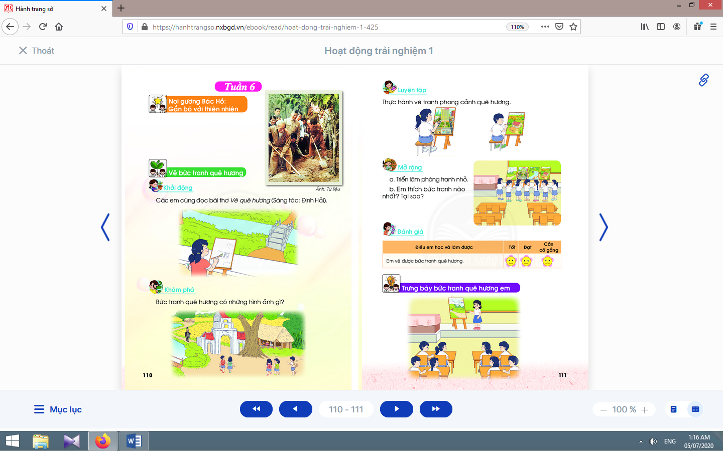
- Giáo viên tổ chức cho học sinh cùng đọc bài thơ “Vẽ quê hương” của Định Hải.  - Giáo viên dẫn dắt học sinh vào bài học. | - Học  sinhcùng  đọc bài thơ “Vẽ quê hương” của Định Hải.
2. Hoạt động khám phá
* Mục tiêu: Giúp học sinh nhận biết bức tranh quê hương có những hình ảnh gì.
* Phương pháp, hình thức tổ chức: Thảo luận nhóm, đàm thoại, vấn đáp, trực quan, thực hành.
* Cách tiến hành:
- Giáo viên tổ chức cho học sinh quan sát tranh trong sách học sinh, kết hợp với các tranh giáo viên chuẩn bị để học sinh nhận biết bức tranh quê hương có những hình ảnh gì? Nơi em sinh sống có những hình ảnh gì?  - Giáo viên kết hợp hình ảnh, tài liệu giáo dục địa phương để hướng dẫn học sinh. | - Học sinhcùng quan sát và trả lời.
3. Hoạt động luyện tậ
* Mục tiêu: Giúp học sinh thực hành vẽ được bức tranh quê hương.
* Phương pháp, hình thức tổ chức: Trực quan, thực hành vẽ.
* Cách tiến hành:
- Giáo viên hướng dẫn, giúp đỡ học sinh vẽ cảnh quê hương em hoặc nơi em sinh sống. | - Học sinh thực hành vẽ.
4. Hoạt động mở rộng
* Mục tiêu: Giúp học sinh triển lãm tranh, đưa ra nhận xét về tranh của bạn mình theo cách nghĩ phát triển.
* Phương pháp, hình thức tổ chức: Thực hành.
* Cách tiến hành:
a. Triển lãm phòng tranh nhỏ:  - Giáo viên cùng học sinh chuẩn bị chỗ triển lãm tranh.  b. Em thích bức tranh nào nhất? Vì sao?  - Giáo viên vận dụng “Nếp nghĩ phát triển”, giáo viên giúp học sinh học tập ở bạn những đức tính tốt trong khi vẽ, cách bạn sử dụng màu, cách tô màu, … qua đó giúp các em có thêm động lực, niềm tin về khả năng của bản thân mình. | - Học sinh cùng giáo viên triển lãm tranh.  - Học sinhgiới thiệu, thuyết trình về bức tranh của mình, các bạn khác nhận xét.  - Học sinh phát biểu.

5. Đánh giá
* Mục tiêu: Giúp học sinh tự đánh giá mình và đánh giá bạn.  * Phương pháp, hình thức tổ chức: Thực hành.  * Cách tiến hành: | 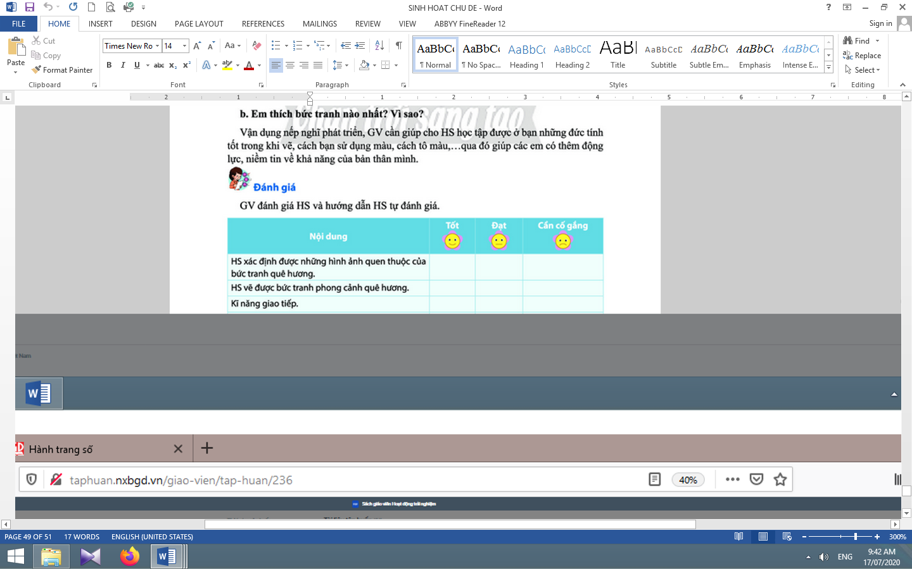
Giáo viênđánh giá học sinh và hướng dẫn học sinh tự đánh giá mình, đánh giá bạn qua phiếu. | Học sinh tự đánh giá mình và đánh giá bạn qua phiếu đánh giá.

CHỦ ĐỀ 8: QUÊ HƯƠNG CỦA EM (7 TIẾT)
TIẾT 6: TRƯNG BÀY BỨC TRANH QUÊ HƯƠNG EM

I. YÊU CẦU CẦN ĐẠT:
1. Kiến thức: Giúp học sinh biết cách trưng bày sản phẩm về cảnh đẹp của quê hương.
2. Kĩ năng:
- Thực hiện sưu tầm và trưng bày bức tranh về cảnh đẹp của quê hương em.
- Xây dựng bầu không khí thân thiện, vui tươi, hợp tác, yêu thương trong lớp.
- Tổ chức lớp học: Giải quyết các tình huống có thể gây cản trở cho các hoạt động của lớp; thống nhất (bổ sung thêm) các quy tắc ứng xử, nội quy làm việc, … cần thiết cho lớp.
- Kiến tạo động lực học tập, niềm hứng khởi trong học tập, động viên tinh thần học sinh: đánh giá, khích lệ thành quả đạt được của cá nhân, nhóm, lớp.
- Rèn luyện một số kĩ năng cần thiết cho học sinh trong học tập và đời sống.
3. Thái độ: Thể hiện được sự tôn trọng, yêu thương, hợp tác.
II. ĐỒ DÙNG DẠY HỌC:
1. Giáo viên: Bản tóm tắt nội dung tổng kết lớp; danh sách sinh nhật của tuần (nếu có); ...
2. Học sinh: Bản tự nhận xét, đánh giá của cá nhân, nhóm, lớp; …
III. CÁC HOẠT ĐỘNG DẠY HỌC CHỦ YẾU:

Hoạt động của giáo viên | Hoạt động của học sinh
1. Hoạt động khởi động
* Mục tiêu: Giúp tạo hưng phấn cho học sinh.
* Phương pháp, hình thức tổ chức: Đọc thơ.
* Cách tiến hành:
- Giáo viên tổ chức cho học sinh cùng đọc bài thơ “Vẽ quê hương” của Định Hải. | - Học sinh cùng đọc thơ.
2. Đánh giá tình hình của lớp
* Mục tiêu: Giúp học sinh tự nhận xét, đánh giá tình hình của lớp trong tuần qua.
* Phương pháp, hình thức tổ chức: Đàm thoại, vấn đáp, trực quan.
* Cách tiến hành:
- Giáo viên yêu cầu lớp trưởng (chủ tịch Hội đồng tự quản) lên điều khiển.  - Giáo viên khen ngợi, động viên những việc làm tốt, gương tốt mà lớp đã thực hiện, đồng thời nhắc nhở, rút kinh nghiệm đối với những bạn chưa làm tốt. | - Lớp trưởng yêu cầu từng tổ trưởng nhận xét, đánh giá và báo cáo kết quả học tập, sinh hoạt của tổ trong tuần qua.  - Lớp trưởng yêu cầu các lớp phó lên nhận xét, đánh giá tình hình học tập, lao động, kỉ luật, phong trào, … của lớp mình trong tuần qua.  - Lớp trưởng nhận xét chung kết quả học tập, rèn kuyện của lớp.  - Học sinh hưởng ứng.
3. Giải pháp cho tình hình thực tế
* Mục tiêu: Giúp học sinh nhận ra các hành vi chưa đúng trong tuần qua và đề ra biện pháp khắc phục.  * Phương pháp, hình thức tổ chức: Đàm thoại, trực quan, thảo luận nhóm.  * Cách tiến hành: | 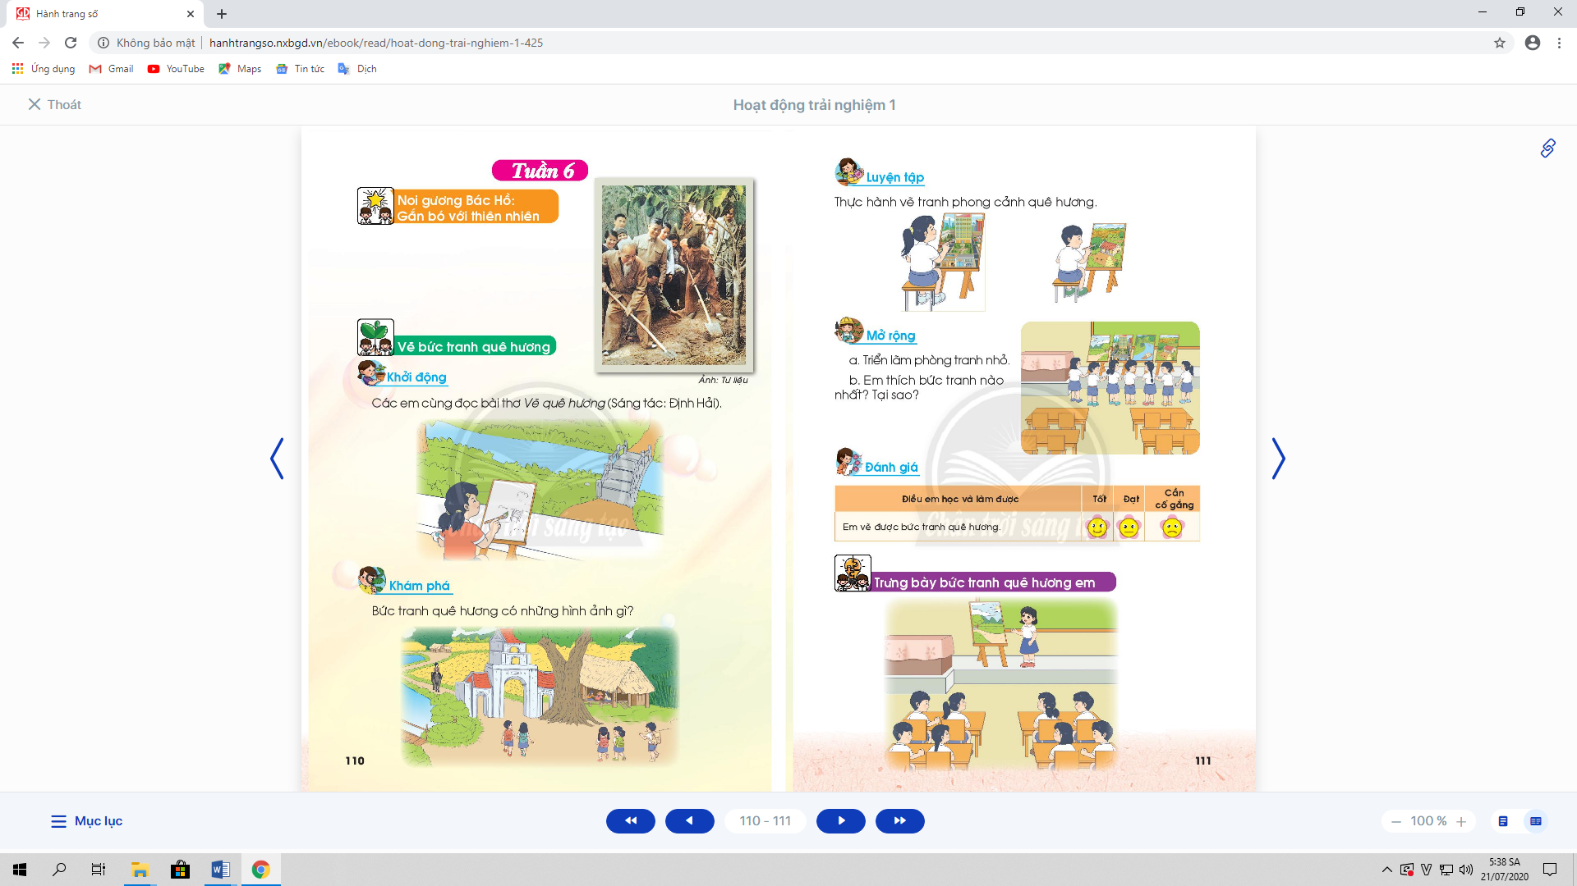
- Giáo viên sử dụng bộ 4 câu hỏi để giúp học sinh nhận ra các hành vi chưa đúng trong tuần qua và đề ra biện pháp khắc phục:  + Em mong muốn lớp của mình là lớp học như thế nào?  + Tuần qua, mỗi em (nhóm, lớp) đã làm gì?  + Những gì em đã làm có giúp em đạt được mong muốn như trên không?  + Em cần làm gì để có được lớp học như em mong muốn? | - Học sinh thảo luận, cho ý kiến.  - Học sinh tự nhìn nhận những việc đã qua, đánh giá những điểm mạnh, điểm yếu của bản thân, bạn bè, nhóm, lớp.  - Học sinh thảo luận, suy nghĩ và trả lời.  - Học sinh thảo luận, cùng đề ra hành động và cam kết.
4. Thông tin quan trọng
* Mục tiêu:Giáo viên thông báo, nhắc nhở những điều cần thiết, giúp học sinh chuẩn bị cho tuần sau.
* Phương pháp, hình thức tổ chức: Thuyết trình.
* Cách tiến hành:
- Giáo viên thông báo nhắc nhở những việc làm cần chuẩn bị cho tuần sau: về học tập, phong trào Đội, … | - Học sinh lắng nghe, thực hiện.

5. Hoạt động kết nối
* Mục tiêu: Giúp rèn luyện các kĩ năng, phẩm chất cần thiết cho học sinh: làm việc nhóm, hợp tác.
* Phương pháp, hình thức tổ chức: Thực hành.
* Cách tiến hành:
- Giáo viên yêu cầu học sinh chia nhóm và phân công nhiệm vụ.  - Giáo viên yêu cầu học sinh làm vệ sinh lớp học. | - Mỗi nhóm thực hiện sưu tầm và trưng bày bức tranh về cảnh đẹp của quê hương em.  - Học sinh thu dọn sạch sẽ, gọn gàng sau khi làm xong.

